**BỘ QUỐC PHÒNG**

**TRƯỜNG ĐẠI HỌC THÔNG TIN LIÊN LẠC**

**KHÓA LUẬN TỐT NGHIỆP**

***Đề tài:* Xây dựng phần mềm quản lý kho hàng mỹ phẩm**

**cho công ty thương mại quốc tế GIA PHÚC VINH**

**GVHD : Ths Đỗ Văn Tuấn**

**SINH VIÊN: Trần Minh Ân**

**LỚP: ĐHCN3B KHOA: Công Nghệ Thông Tin**

**KHÓA HỌC: 2016 - 2020**

*Khánh Hòa, tháng 07 năm 2020*

**BỘ QUỐC PHÒNG**

**TRƯỜNG ĐẠI HỌC THÔNG TIN LIÊN LẠC**

**KHÓA LUẬN TỐT NGHIỆP**

***Đề tài:* Xây dựng phần mềm quản lý kho hàng mỹ phẩm**

**cho công ty thương mại quốc tế GIA PHÚC VINH**

**GVHD : Ths Đỗ Văn Tuấn**

**SINH VIÊN: Trần Minh Ân**

**LỚP: ĐHCN3B KHOA: Công Nghệ Thông Tin**

**KHÓA HỌC: 2016 - 2020**

*Khánh Hòa, tháng 07 năm 2020*

# 

# LỜI CẢM ƠN

Em xin gửi lời cảm ơn chân thành và sự tri ân sâu sắc đối với các thầy cô của trường, đặc biệt là các thầy cô khoa công nghệ thông tin của trường đại học Thông tin liên lạc, đã giúp đỡ em về tài liệu tham khảo để em có thể hoàn thành tốt Báo cáo tốt nghiệp. Và em cũng xin chân thành cám ơn thầy đã nhiệt tình hướng dẫn hướng dẫn em trong việc lựa chọn đề tài nghiên cứu, hướng tiếp cận và giúp em chỉnh sửa những thiếu sót trong quá trình nghiên cứu. Trong quá trình nghiên cứu, khó tránh khỏi sai sót, rất mong các Thầy, Cô bỏ qua và giúp em hoàn thiện hơn cho em. Đồng thời do trình độ lý luận cũng như kinh nghiệm thực tiễn còn hạn chế nên bài luận văn không thể tránh khỏi những thiếu sót, em rất mong nhận được ý kiến đóng góp từ phía Thầy, Cô để em học thêm được nhiều kinh nghiệm và sẽ hoàn thành tốt hơn.

Em xin chân thành cảm ơn!

Khánh Hòa, Ngày 02 tháng 07 năm 2020

Sinh viên làm đồ án

*Trần Minh Ân*

# MỤC LỤC

LỜI CẢM ƠN 1

MỤC LỤC 2

DANH MỤC HÌNH ẢNH 4

DANH MỤC BẢNG 6

MỞ ĐẦU 7

1. Cơ sở khoa học và thực tiễn của đề tài 7

2. Lý do chọn đề tài 8

3. Mục đích của đề tài 8

4. Nhiệm vụ của đề tài 8

5. Phương pháp nghiên cứu 8

6. Nội dung nghiên cứu 9

Chương 1 10

TỔNG QUAN VỀ DOANH NGHIỆP 10

1.1. Giới thiệu về doanh nghiệp Gia Phúc Vinh 10

1.2. Đặc điểm hoạt động sản xuất, kinh doanh và sơ đồ tổ chức 10

1.3. Đánh giá 11

Chương 2 12

CƠ SỞ LÝ THUYẾT 12

2.1. Khái quát về hệ mã nguồn mở ASP.NET 12

2.2. Các trang website sử dụng hệ mã nguồn mở ASP.NET 12

2.3. Mở đầu với ASP.NET MVC 13

2.4. Giới thiệu về MS SQL Server 15

2.5. Giới thiệu về Bootstrap 17

2.6. Giới thiệu về jQuery 19

2.7. Đánh giá 21

Chương 3 22

TRIỂN KHAI PHÂN TÍCH THIẾT KẾ HỆ THỐNG 22

3.1. Khảo sát nghiệp vụ doanh nghiệp Gia Phúc Vinh 22

3.2. Xây dựng luồng dữ liệu 29

3.3. Thiết kế cơ sở dữ liệu 34

3.4. Đặc tả cơ sở dữ liệu 38

3.5. Lược đồ quan hệ 41

3.5. Đánh giá 41

Chương 4 42

TRIỂN KHAI HỆ THỐNG 42

4.1. Triển khai hệ thống 42

4.2. Hình ảnh giao diện hệ thống 47

NHẬN XÉT 55

1. Nhận thức sau khi tìm hiểu và triển khai đề tài 55

2. Kết luận 56

TÀI LIỆU THAM KHẢO 57

# DANH MỤC HÌNH ẢNH

Hình 2.1. Mô hình MVC 14

Hình 2.2. SQL Server 15

Hình 2.3. Bootstrap 18

Hình 2.4. jQuery 20

Hình 3.1. Biểu đồ ngữ cảnh 24

Hình 3.2. Sơ đồ phân rã chức năng 27

Hình 3.3. Sơ đồ luồng dữ liệu mức 0 29

Hình 3.4. Sơ đồ luồng dữ liệu mức 1 30

Hình 3.5. Sơ đồ luồng dữ liệu mức 2 31

Hình 3.6. Sơ đồ luồng dữ liệu mức 3 32

Hình 3.7. Sơ đồ luồng dữ liệu mức 4 33

Hình 3.8. Thực thể sản phẩm 34

Hình 3.9. Thực thể nhà cung cấp 34

Hình 3.10. Thực thể nhân viên 34

Hình 3.11. Thực thể nhóm sản phẩm 35

Hình 3.12. Thực thể nhà kho 35

Hình 3.13. Thực thể chi tiết xuất 35

Hình 3.14. Thực thể phiếu xuất 36

Hình 3.15. Thực thể phiếu nhập 36

Hình 3.16. Thực thể phòng ban 36

Hình 3.17. Sơ đồ thực thể kết hợp 37

Hình 3.18. Lược đồ quan hệ 41

Hình 4.1. Mô tả file Model 42

Hình 4.2. Mô tả file View 42

Hình 4.3. Mô tả file Controller 43

Hình 4.4. Giao diện đăng nhập 47

Hình 4.5. Giao diện trang chủ 47

Hình 4.6. Giao diện đăng nhập 48

Hình 4.7. Giao diện danh sách sản phẩm 48

Hình 4.8. Giao diện phân loại sản phẩm 49

Hình 4.9. Giao diện nhà cung cấp 49

Hình 4.10. Giao diện danh sách phiếu nhập 50

Hình 4.11. Giao diện phiếu xuất 50

Hình 4.12. Giao diện nhân viên 51

Hình 4.13. Giao diện danh sách phòng ban 51

Hình 4.14. Giao diện kho hàng 52

Hình 4.15. Giao diện phiếu nhập 52

Hình 4.16. Giao diện in phiếu nhập 53

Hình 4.17. Giao diện phiếu xuất 53

Hình 4.18. Giao diện phân loại sản phẩm 54

Hình 4.19. Giao diện phân loại sản phẩm 54

# DANH MỤC BẢNG

Bảng 3.1. Bảng phân tích, xác định chức năng 25

Bảng 3.2. Bảng nhóm chức năng 27

Bảng 3.3. Bảng nhân viên 39

Bảng 3.4. Bảng phòng ban 39

Bảng 3.5. Bảng sản phẩm 39

Bảng 3.6. Bảng nhóm sản phẩm 40

Bảng 3.7. Bảng nhà cung cấp 40

Bảng 3.8. Bảng phiếu nhập 40

Bảng 3.9. Bảng phiếu xuất 40

Bảng 3.10. Bảng chi tiết xuất 41

Bảng 3.11. Bảng vị trí sửa chữa 41

Bảng 3.12. Bảng nhà kho 41

# MỞ ĐẦU

## 1. Cơ sở khoa học và thực tiễn của đề tài

Ngày nay, cuộc cách mạng khoa học – công nghệ và những thành tựu của nó đang góp phần biến đổi nhanh chóng và sâu sắc mọi mặt của đời sống xã hội, trở thành công cụ không thể thiếu trong nhiều lĩnh vực hoạt động như: kinh tế, quân sự, giáo dục, y tế…

Đặc biệt, trong công tác quản lý, Công nghệ thông tin (CNTT) đã khẳng định được thế mạnh rõ ràng và ngày thay thế các phương thức quản lý thủ công.

Quản lý kho trong doanh nghiệp là một công việc quan trọng đòi hỏi bộ phận quản lý nhiều nghiệp vụ phức tạp. Các doanh nghiệp không chỉ có mô hình tập trung mà còn tổ chức mô hình kho, nhiều sản phẩm. Do vậy cách quản lý kho theo phương pháp truyền thống sẽ không còn hiệu quả nữa.

Việc ứng dụng CNTT đã mang lại bước đi đột phá mới cho công tác quản lý kho, giúp doanh nghiệp nắm bắt được thông tin về hàng hóa, vật tư, nguyên liệu và sản phẩm một cách chính xác nhất. Từ đó, người quản lý doanh nghiệp có thể đưa ra một kế hoạch đúng đắng, giảm chi phí và tăng khả năng cạnh tranh, nâng cao kết quả sản xuất kinh doanh.

Nhờ được sự hướng dẫn của thầy Đỗ Văn Tuấn trong bước đầu tiên nghiên cứu và vận dụng kiến thức đã học để xây dựng chương trình đã đáp ứng một số yêu cầu như trên. Tuy do kiến thức còn hạn chế nên chương trình chắc chắn không tránh được sự thiếu sót, vì vậy em mong sự góp ý của Thầy Cô để có thể từng bước xây dựng chương trình hoàn thiện, và hiệu quả đối với doanh nghiệp.

## 2. Lý do chọn đề tài

Với mục đích nghiên cứu, tìm hiểu các giải pháp phát triển một  [web application](https://en.wikipedia.org/wiki/Web_application_framework" \o "Web application framework) quản lý, với xu thế sử dụng các ASP.NET Framework, em chọn thực hiện đề tài “**Xây dựng phần mềm quản lý kho hàng mỹ phẩm cho công ty thương mại quốc tế GIA PHÚC VINH**” dưới sự hướng dẫn của Ths.Đỗ Văn Tuấn để làm khóa luận kết thúc khóa học của mình.

## 3. Mục đích của đề tài

Đề tài nhằm mục đích nghiên cứu về công nghệ ASP.NET, tìm hiểu khái niệm, cơ sở lý thuyết, cách cài đặt và cách sử dụng, sau đó rút ra những ưu điểm của ASP.NET. Để ứng dụng vào xây dựng web application “**Quản lý kho hàng mỹ phẩm cho công ty thương mại quốc tế GIA PHÚC VINH**”. Đảm bảo các tính năng cần thiết và cơ bản. Thống kê biểu đồ diễn biến hàng ngày, hàng tuần, hàng tháng cho doanh thu, biểu đồ trạng thái đơn hàng và doanh thu của doanh nghiệp.

## 4. Nhiệm vụ của đề tài

Xây dựng hệ thống để duy trì, Sử dụng hệ thống [web application](https://en.wikipedia.org/wiki/Web_application_framework) quản lý để đáp ứng nhu cầu của công ty.

Chức năng chính:

* Tạo ra giao diện thân thiện với người dùng.
* Giúp người quản lý dễ dàng cho việc quản lý.
* Thông tin đã xuất kho
* Thông tin đã nhập kho

## 5. Phương pháp nghiên cứu

Nghiên cứu các tài liệu liên quan đến hệ mã nguồn mở.

Kết hợp sự hướng dẫn của giáo viên và tham khảo bạn bè cùng với kinh nghiệm được trau dồi từ trước để hoàn thành khóa luận.

## 6. Nội dung nghiên cứu

Khóa luận gồm 4 chương chính như sau:

Chương 1: Giới thiệu về công ty, sản phẩm kinh doanh của công ty.

Chương 2: Cơ sở lý thuyết. Giới thiệu ASP.NET khi áp dụng vào “**Quản lý kho hàng mỹ phẩm cho công ty thương mại quốc tế GIA PHÚC VINH**”. Phân tích thành phần và cách thức hoạt động.

Chương 3: Cài đặt và triển khai hệ thống. Đưa ra mô hình MVC. Xây dựng công cụ “**Quản lý kho hàng mỹ phẩm cho công ty thương mại quốc tế GIA PHÚC VINH**”.

Chương 4: Thực nghiệm và đánh giá hệ thống. Thực hiện thao tác “**Quản lý kho hàng mỹ phẩm cho công ty thương mại quốc tế GIA PHÚC VINH**”

Cuối cùng là phần đánh giá, kết luận và hướng phát triển của đề tài.

# Chương 1

# TỔNG QUAN VỀ DOANH NGHIỆP

## 1.1. Giới thiệu về doanh nghiệp Gia Phúc Vinh

1.1.1. Thông tin công ty

* Doanh nghiệp Gia Phúc Vinh hay công ty thương mại quốc tế Gia Phúc Vinh được thành lập ngày 08/08/2017theo giấy phép số 0314558691 của Bộ Kế Hoạch và Đầu Tư.

1.1.2. Ngành nghề kinh doanh

* Nhập khẩu phân phối mỹ phẩm.

1.1.3. Hình thành và phát triển

Công ty thương mại quốc tế Gia Phúc Vinh luôn tự hào về uy tín và chất lượng sản phẩm cũng như khuyến khích khách các nhân viên phát huy tối đa khả năng sáng tạo cho mình, đáp ứng yêu cầu ngày càng cao về sản phẩm, dịch vụ chăm sóc, nhằm phục vụ tốt hơn và thoả mãn phần lớn nhu cầu của khách hàng.

Đến nay, với 20 cán bộ công nhân viên, Công ty thương mại quốc tế Gia Phúc Vinh tự hào là một trong những doanh nghiệp hàng đầu tại Việt Nam trong lĩnh vực: Y phẩm và mỹ phẩm.

## 1.2. Đặc điểm hoạt động sản xuất, kinh doanh và sơ đồ tổ chức

1.2.1. Đặc điểm hoạt động sản xuất

Các sản phẩm chủ yếu của Công ty là chủng loại mỹ phẩm làm đẹp, y phẩm chức năng.

1.2.2. Các lĩnh vực hoạt động của Công ty

* Sản xuất, thương mại, nhập khẩu các chủng loại y phẩm hỗ trợ cho sức khỏe.
* Phân phối mỹ phẩm, y phẩm cho các đại lý.

## 1.3. Đánh giá

Với nhu cầu ngày càng phát triển, doanh nghiệp Gia Phúc Vinh cần công nghệ hóa các quy trình nhập xuất kho, vì thế quy trình phần mềm viết bằng web application đảm bảo đủ yếu tố công nghệ mà doanh nghiệp này đề ra.

Phân tích từ những yếu tố trên các chương tiếp theo đánh giá hệ thống và triển khai phát triển web application, để đảm bảo hoạt động của doanh nghiệp tốt nhất khi áp dụng công nghệ vào quản lý.

# Chương 2

# CƠ SỞ LÝ THUYẾT

## 2.1. Khái quát về hệ mã nguồn mở ASP.NET

**ASP.NET** là một nền tảng ứng dụng web (*web application framework*) được phát triển và cung cấp bởi Microsoft, cho phép những người lập trình tạo ra những trang web động, những ứng dụng web và những dịch vụ web. Lần đầu tiên được đưa ra thị trường vào tháng 1 năm 2002 cùng với phiên bản 1.0 của.NET framework, là công nghệ nối tiếp của Microsoft's Active Server Pages(ASP). ASP.NET được biên dịch dưới dạng Common Language Runtime (CLR), cho phép những người lập trình viết mã ASP.NET với bất kỳ ngôn ngữ nào được hỗ trợ bởi.NET language.

## 2.2. Các trang website sử dụng hệ mã nguồn mở ASP.NET

**StackOverflow:** StackOverflow có lẽ là trang phổ biến nhất trong giới lập trình viên trên toàn thế giới. Bạn có vấn đề hay lỗi về lập trình, bạn không biết hỏi ai hiệu quả, đơn giản đăng lên đây, hàng trăm nghìn con mắt sẽ xem xét bài của bạn và giải quyết vấn đề bằng vài chục comment giải pháp.

**Microsoft:** Có lẽ không cần nhắc đến website này nhiều, vì ASP.NET MVC do chính Microsoft làm ra, vì vậy không có lý do gì nó không được sử dụng ở chính Microsoft.

**DELL:** DELL là một trong những nhà phân phối và sản xuất laptop lớn trên giới thiệu. Nền tảng ASP.NET MVC được lựa chọn để xây dựng website DELL.

**Visual Studio:** Một sản phẩm nữa quá quen thuộc, ASP.NET MVC tích hợp trong bộ Visual Studio do Microsoft sản xuất, vì vậy hiển nhiên website Visual Studio được xây dựng bằng ASP.NET MVC là cách tốt nhất quảng bá thương hiệu này.

**Wild Tangent:** Bạn muốn chơi game online, thử chơi hay mua trò chơi, đơn giản là đến website này, có đủ loại trò chơi trên các nền tảng khác nhau như Desktop, Mobile.

## 2.3. Mở đầu với ASP.NET MVC

2.3.1. Mở đầu ASP.NET MVC

Những ai yêu thích lập trình web sử dụng công nghệ ASP.NET của Microsoft thì chắc chắn một điều là ai cũng phải biết đến Webform, một công nghệ khá cũ của Microsoft giúp lập trình web. Tuy nhiên với công nghệ ASP.Net webform thì có rất nhiều nhược điểm và một trong nhược điểm đáng chú ý là giao diện webform phải sử dụng toolbox sẵn có, do đó chúng ta mất linh hoạt trong việc điều khiển giao diện.

Vì vậy, “ông lớn” Microsoft đã cho ra đời 1 công nghệ lập trình web mới đó là **ASP.NET MVC** với rất nhiều ưu điểm.

2.3.2. Bắt đầu với ASP.NET MVC

Mẫu kiến trúc Model – View – Controller được sử dụng nhằm chi ứng dụng thành ba thành phần chính: model, view và controller. Nền tảng ASP.NET MVC giúp cho chúng ta có thể tạo được các ứng dụng web áp dụng mô hình MVC thay vì tạo ứng dụng theo mẫu ASP.NET Web Form. Nền tảng ASP.NET MVC có đặc điểm nổi bật là nhẹ (lighweigt), dễ kiểm thử phần giao diện (so với ứng dụng Web Forms), tích hợp các tính năng có sẵn của ASP.NET. Nền tảng ASP.NET MVC được định nghĩa trong namespace System.Web.Mvc và là một phần của name space System.Web.

2.3.3. Khái niệm kiến trúc ASP.NET MVC

ASP.NET là một phần của .NET Framework. Để xây dựng trang ASP.NET bạn cần phải thêm vào các đặc tính của .NET framework.

ASP.NET Framework chứa đựng hai phần FrameWork Class Library và Commom Language Runtime.

MVC (Model – View - Controller) là một design partern đã tồn tại rất lâu trong ngành công nghệ phần mềm. Một ứng dụng viết theo mô hình MVC sẽ bao gồm 3 thành phần tách biệt nhau đó là Model, View, Controller. Giống như trong cấu trúc Three – Tier, mô hình MVC giúp tách biệt 3 tầng trong mô hình lập trình web, vì vậy giúp tối ưu ứng dụng, dễ dàng thêm mới và chỉnh sửa code hoặc giao diện.

DATA

Gửi yêu cầu

CONTROLLER

Kết nối database

Truy cập model

Hiển thị lên view

Lấy dữ liệu từ model

MODEL

VIEW

Hình 2.1. Mô hình MVC

**Model:** giúp lưu trữ dữ liệu của ứng dụng và trạng thái của nó. Nó là một cơ sở dữ liệu hoặc cũng có thể chỉ là một tập tin XML.

**View:** được coi là một giao diện người dùng được sử dụng bởi khách truy cập trang web của bạn để nhìn thấy các dữ liệu. Các trang ASPX thường được sử dụng để hiển thị view trong các ứng dụng ASP.NET MVC.

**Controller:** chịu trách nhiệm xử lý các tương tác của người dùng với trang web. Nó được sử dụng để xác định loại view nào cần phải được hiển thị. Controller cũng được sử dụng cho mục đích giao tiếp với model.

*Ưu điểm:*

* Do sử dụng mô hình MVC nên trong ASP.NET MVC đã tách biệt được các tầng trong mô hình lập trình web vì vậy giúp tối ưu ứng dụng và dễ dàng trong việc viết code, giao diện.
* Giao diện trong ASP.Net MVC sử dụng công nghệ thiết kế web HTML, CSS nền việc thiết kế giao diện trở nên dễ dàng và giúp cho designer linh hoạt trong việc thiết kế.

*Nhược điểm:*

* MVC thường được sử dụng vào những  dự án lớn. Do đó, với các dự án nhỏ, mô hình MVC có thể gây cồng kềnh, tốn thời gian trong quá trình phát triển cũng như thời gian trung chuyển dữ liệu.

## 2.4. Giới thiệu về MS SQL Server



Hình 2.2. SQL Server

2.4.1. Mở đầu về MS SQL Server

Microsoft SQL Server là một hệ quản trị cơ sở dữ liệu quan hệ được phát triển bởi Microsoft. Là một máy chủ cơ sở dữ liệu, nó là một sản phẩm phần mềm có chức năng chính là lưu trữ và truy xuất dữ liệu theo yêu cầu của các ứng dụng phần mềm khác. Có thể chạy trên cùng một máy tính hoặc trên một máy tính khác trên mạng.

SQL Server cung cấp đầy đủ công cụ để quản lý, từ giao diện GUI cho đến việc sử dụng ngôn ngữ truy vấn SQL. Ngoài ra điểm mạnh của nó là Microsoft có khá nhiền nền tảng kết hợp hoàn hảo với SQL Server như ASP.NET, C# xây dựng Winform, bởi vì nó hoạt động hoàn toàn độc lập.

2.4.2. Các thành phần của MS SQL Server

Các thành cơ bản trong SQL Server gồm có: Reporting Services, Database Engine, Integration Services, Notification Services, Full Text Search Service,… Tất cả kết hợp với nhau tạo thành một giải pháp hoàn chỉnh giúp cho việc phân tích và lưu trữ dữ liệu trở nên dễ dàng hơn.

a) Database Engine

Đây là một engine có khả năng chứa dữ liệu ở các quy mô dưới dạng support và table. Ngoài ra, nó còn có khả năng tự điều chỉnh ví dụ: trả lại tài nguyên cho ệ điều hành khi một user log off và sử dụng thêm các tài nguyên của máy khi cần.

b) Integration Services

Là tập hợp các đối tượng lập trình và các công cụ đồ họa cho việc sao chép, di chuyển và chuyển đổi dữ liệu.  Khi làm việc trong một công ty lớn thì dữ liệu được lưu trữ ở nhiều nơi khác nhau như được chứa trong: Oracle, SQL Server, DB2, Microsoft Access,… chắc chắn sẽ có nhu cầu di chuyển dữ liệu giữa các server này. Ngoài ra, muốn định dạng dữ liệu trước khi lưu vào database. Chắc chắn Integration Services sẽ giúp giải quyết được công việc này dễ dàng.

c) Analysis Services

Đây là một dịch vụ phân tích dữ liệu rất hay của Microsoft. Dữ liệu khi được lưu trữ vào trong database mà không thể lấy được những thông tin bổ ích thì coi như không có ý nghĩa gì. Chính vì thế, công cụ này ra đời giúp việc phân tích dữ liệu một cách hiệu quả và dễ dàng bằng cách dùng kỹ thuật khai thác dữ liệu – datamining và khái niệm hình khối nhiều chiều – multi dimendion cubes.

d) Notification Services

Dịch vụ thông báo này là nền tảng cho sự phát triển và triển khai các ứng dụng soạn và gửi thông báo. Ngoài ra, dịch vụ này còn có chức năng gửi thông báo theo dịch thời đến hàng ngàn người dăng ký sử dụng trên nhiều loại thiết bị khác nhau.

e) Reporting  Services

Là một công cụ tạo, quản lý và triển khai báo cáo bao gồm: server và client. Ngoài ra, nó còn là nền tảng cho việc phát triển và xây dựng các ứng dụng báo cáo.

f) Full Text Search Service

Là một thành phần đặc biệt trong việc truy vấn và đánh chỉ mục dữ liệu văn bản không cấu trúc được lưu trữ trong các cơ sở dữ liệu SQL Server.

g) Service Broker

Là một môi trường lập trình cho việc tạo ra các ứng dụng trong việc nhảy qua các Instance.

*Ưu điểm:*

* Có thể cài nhiều phiên bản MS SQL khác nhau trên cùng một máy tính.
* Duy trì riêng biệt các môi trường sản xuất, phát triển, thử nghiệm.
* Giảm thiểu các vấn đề tạm thời trên cơ sở dữ liệu.
* Tách biệt các đặc quyền bảo mật.
* Duy trì máy chủ dự phòng.

*Nhược điểm:*

* SQL Server chỉ chạy trên hệ điều hành Windows.
* Cần thanh toán phí license để chạy nhiều CSDL (database).

## 2.5. Giới thiệu về Bootstrap



Hình 2.3. Bootstrap

2.5.1. Mở đầu về Bootstrap

Bootstrap là một bộ sưu tập miễn phí của các mã nguồn mở và công cụ dùng để tạo ra một mẫu webiste hoàn chỉnh. Với các thuộc tính về giao diện được quy định sẵn như kích thước, màu sắc, độ cao, độ rộng…, các designer có thể sáng tạo nhiều sản phẩm mới mẻ nhưng vẫn tiết kiệm thời gian khi làm việc với framework này trong quá trình thiết kế giao diện website.

Bootstrap là sản phẩm của Mark Otto và Jacob Thornton tại Twitter. Nó được xuất bản như là một mã nguồn mở vào ngày 19/8/2011 trên GitHub. Tên gọi ban đầu là Twitter Blueprint.

2.5.2. Tại sao nên sử dụng Bootstrap

Giữa muôn vàn ứng dụng thiết kế website hiện nay, Bootstrap vẫn có khả năng cạnh tranh cao là nhờ những đặc điểm nổi bật sau:

* Dễ dàng thao tác
* Tùy chỉnh dễ dàng
* Chất lượng sản phẩm đầu ra hoàn hảo
* Độ tương thích cao

Điểm cộng lớn nhất của Bootstrap là khả năng tương thích với mọi trình duyệt và nền tảng. Đây là một điều cực kì quan trọng và cần thiết trong trải nghiệm người dùng. Sử dụng Grid System cùng với hai bộ tiền xử lý Less và Sass, Bootstrap mặc định hỗ trợ Responsive và ưu tiên cho các giao diện trên thiết bị di động hơn. Bootstrap có khả năng tự động điều chỉnh kích thước trang website theo khung browser. Mục đích để phù hợp với màn hình của máy tính để bàn, tablet hay laptop.

2.5.3. Cấu trúc và tính năng của Bootstrap

Bootstrap chứa các tập tin JavaScript, CSS và fonts đã được biên dịch và nén lại. Ngoài ra, Bootstrap được thiết kế dưới dạng các mô-đun. Dễ dàng tích hợp với hầu hết các mã nguồn mở như WordPress, Joomla, Magento, …Trong đó, Bootstrap mang đến nhiều chức năng nổi bật.

* Bootstrap cho phép người dùng truy cập vào thư viện “khổng lồ” các thành tố dùng để tạo nên giao diện của một website hoàn chỉnh như font, typography, form, table, grid…
* Bootstrap cho phép bạn tùy chỉnh framework của website trước khi tải xuống và sử dụng nó tại trang web của khung.
* Tái sử dụng các thành phần lặp đi lặp lại trên trang web.
* Bootstrap được tích hợp jQuery. Bạn chỉ cần khai báo chính xác các tính năng trong quá trình lập trình web của bạn.
* Định nghĩa glyphicons nhằm giảm thiểu việc sử dụng hình ảnh làm biểu tượng và tăng tốc độ tải trang.

2.5.4. Cách cài đặt Bootstrap

* Biết về Bootstrap là gì vẫn chưa đủ. Bạn cần phải biết cách cài đặt và sử dụng Bootstrap như thế nào? Có hai cách phổ biến để tải Bootstrap về [web hosting](https://www.matbao.net/hosting/cloud-hosting-linux.html?utm_source=matbao&utm_medium=wiki-post&utm_campaign=bootstrap-la-gi#Bang-Gia-Cloud-Hosting-Linux) của bạn:
* Tải trực tiếp từ trang cung cấp Bootstrap.
* Thông qua CDN Bootstrap.

## 2.6. Giới thiệu về ****jQuery****



Hình 2.4. ****jQuery****

2.6.1. Mở đầu về **jQuery**

**jQuery là thư viện được viết từ JavaScript, jQuery giúp xây dựng các chức năng bằng Javascript dễ dàng, nhanh và giàu tính năng hơn**.  **jQuery** được tích hợp nhiều module khác nhau. Từ module hiệu ứng cho đến module truy vấn selector.  **jQuery** được sử dụng đến 99% trên tổng số website trên thế giới.

Các module phổ biến của jQuery bao gồm:

**Ajax**– xử lý Ajax

**Atributes**– Xử lý các thuộc tính của đối tượng HTML

**Effect**– xử lý hiệu ứng

**Event**– xử lý sự kiện

**Form**– xử lý sự kiện liên quan tới form

**DOM**– xử lý Data Object Model

**Selector**– xử lý luồng lách giữa các đối tượng HTML.

2.6.2. Các tính năng quan trọng

* Gọn nhẹ: jQuery là một thư viện khá gọn nhẹ – có kích cỡ khoảng 19KB (gzipped).
* Tương thích đa nền tảng: Nó tự động sửa lỗi và chạy được trên mọi trình duyệt phổ biến như Chrome, Firefox, Safari, MS Edge, IE, Android và iOS.
* Dễ dàng tạo Ajax: Nhờ thư viện jQuery, code được viết bởi Ajax có thể dễ dàng tương tác với server và cập nhật nội dung tự động mà không cần phải tải lại trang.
* Xử lý nhanh nhạy thao tác DOM: jQuery giúp lựa chọn các phần tử DOM để traverse (duyệt) một cách dễ dàng, và chỉnh sửa nội dung của chúng bằng cách sử dụng Selector mã nguồn mở, mà còn được gọi là Sizzle.
* Đơn giản hóa việc tạo hiệu ứng: Giống với code snippet có hiệu ứng animation, nó phủ các dòng code và bạn chỉ việc thêm biến/nội dung vào thôi.
* Hỗ trợ tốt phương thức sự kiện HTML: Xử lý sự kiện − jQuery xử lý các sự kiện đa dạng mà không làm cho HTML code trở nên lộn xộn với các Event Handler.

*Ưu điểm:*

* jQuery xử lý code rất nhanh và có khả năng mở rộng.
* jQuery tạo điều kiện cho người dùng viết các mã chức năng bằng các dòng tối thiểu.
* jQuery cải thiện hiệu suất lập trình web.
* jQuery phát triển các ứng dụng có tương thích với trình duyệt.
* Hầu hết các tính năng mới của trình duyệt mới đều được jQuery sử dụng.

2.6.4. Cách cài đặt jQuery

Cách thứ nhất là tải thư viện jQuery từ trang [http://jQuery.com/download](http://jquery.com/download). Lựa chọn phiên bản nào tuỳ thuộc vào hai yếu tố: trình duyệt web mà bạn đang sử dụng và nơi bạn dùng **jQuery**. Sau đó, bạn có thể **include thư viện jQuery** vào trong HTML file.

Cách thứ hai để liên kết thư viện jQuery đến trang web là dùng CDN (Content Delivery Network). Với cách làm này thay vì tải thư viện jQuery về [web hosting](https://www.matbao.net/hosting/cloud-hosting-linux.html?utm_source=matbao&utm_medium=wiki-post&utm_campaign=jquery-la-gi#Bang-Gia-Cloud-Hosting-Linux) hay máy chủ, chúng ta sẽ liên kết đến thư viện jQuery của một số nhà cung cấp như cộng đồng jQuery, Google hay Microsoft. Các CDN phổ biến và tin cậy nhất hiện nay là:

* [jQuery CDN](https://code.jquery.com/)
* [Google CDN](https://developers.google.com/speed/libraries/devguide)
* [Microsoft CDN](http://www.asp.net/ajaxlibrary/cdn.ashx)

## 2.7. Đánh giá

Hệ thống ASP.NET là một mã nguồn mở có nhiều năm phát triển, cùng với sự phát triển của công nghệ thì nhu cầu của một ứng dụng web application ngày là hướng đi quan trọng, với sự nắm bắt nhu cầu đó em cũng hiểu rõ, phân tích các yếu tố quan trọng của doanh nghiệp này và xây dựng cho doanh nghiệp một hệ thống quản lý tốt nhất.

# Chương 3

# TRIỂN KHAI PHÂN TÍCH THIẾT KẾ HỆ THỐNG

## 3.1. Khảo sát nghiệp vụ doanh nghiệp Gia Phúc Vinh

3.1.1. Giới thiệu bài toán quản lý kho của doanh nghiệp

Kho hàng của Doanh nghiệp Gia Phúc Vinh chia làm 2 phần: Mỹ phẩm, Dược phẩm, nhưng được quản lý chung. Các mặt hàng được kho quản lý theo danh mục, đều được đánh mã số và được chia làm nhiều phần nhỏ.

Khi một bộ phận của làng cần mặt hàng nào đó thì sẽ gửi yêu cầu tới kho thông qua phiếu đề nghị mua hàng hóa dịch vụ. Nhân viên sẽ tiếp nhận phiếu và cuối ngày thì tổng hợp các phiếu làm thành báo cáo bán lẻ trong ngày nộp cho bộ phận kế toán tổng hợp để làm căn cứ gọi hàng và thanh toán tiền cho nhà cung cấp.

Khi nhà cung cấp giao hàng, Nhân viên sẽ nhận được hóa đơn giao hàng. Với các mặt hàng bán lẽ sẽ tiến hành giao hàng tay ba mà không cần ghi thông tin vào phiếu nhập kho, tức là sẽ giao luôn cho bộ phận yêu cầu và có kí nhận của người nhận vào hóa đơn nếu hàng đạt yêu cầu, nếu không đạt sẽ trả lại.

Với các mặt hàng khác sẽ kiểm tra và nhập hàng vào kho, căn cứ vào hóa đơn giao hàng để ghi phiếu nhập kho. Các hóa đơn này sẽ được chuyển cho kế toán tổng hợp.

Với các mặt hàng được lưu vào kho, khi hàng từ kho được chuyển tới các bộ phận yêu cầu thì thủ kho sẽ kiểm tra, nếu hàng không sử dụng được nữa thì thủ kho sẽ yêu cầu làm bản tường trình và báo hủy, ngược lại thì ghi phiếu xuất kho.

Cuối tháng thì thủ kho sẽ căn cứ vào các phiếu nhập và phiếu xuất của tháng để làm báo cáo tổng hợp về lượng hàng xuất, lượng hàng nhập và tồn kho của từng mặt hàng (gọi là thẻ kho) và của tất cả các mặt hàng (báo cáo tồn kho).

Quy trình thanh toán: thực hiện việc thanh toán theo tháng. Cuối tháng, người phụ trách mua bán sẽ tập hợp các hóa đơn giao hàng của nhà cung cấp và báo cáo bán lẻ do thủ kho gửi lên sao cho khớp nhau. Nếu khớp thì tiếp tục cộng dồn hóa đơn giao hàng sao cho khớp với hóa đơn tài chính cùng bản kê chi tiết nhận được từ nhà cung cấp gửi đến. Người phụ trách căn cứ vào tổng số tiền trên hóa đơn tài chính để làm đề nghị thanh toán cho các nhà cung cấp. Người phụ trách sẽ gửi toàn bộ hóa đơn chứng từ có đầy đủ chữ kí của người giao và nhận hàng cùng đề nghị thanh toán cho kế toán thanh toán. Dựa vào đó kế toán sẽ kiểm tra đối chiếu hóa đơn để làm căn cứ thanh toán tiền cho nhà cung cấp. Kế toán thanh toán sẽ làm phiếu chi khớp với số tiền trên hóa đơn tài chính. Mang phiếu chi trình ban giám đốc ký. Sau đó chuyển ngược lại cho thủ quỹ xuất tiền trả, hoặc trực tiếp gửi phiếu chi cho ngân hàng ủy quyền là ngân hàng.

3.1.2. Bảng phân tích, xác định chức năng

|  |  |  |
| --- | --- | --- |
| Động từ + bổ ngữ | Danh từ | Nhận dạng |
| Yêu cầu mua | Yêu cầu mua  Khách yêu cầu | HSTL  Tác nhân |
| Tổng hợp + Yêu cầu | Báo cáo bán lẻ | HSTL |
| Gọi + hàng | Nhà cung cấp | Tác nhân |
| Nhận + hóa đơn giao hàng | Hóa đơn giao hàng  Nhà cung cấp | HSTL  Tác nhân |
| Kiểm tra + hàng | Hàng | = |
| Ghi + phiếu nhập kho | Phiếu nhập kho | HSTL |
| Nhận + yêu cầu lấy hàng | Bộ phận yêu cầu | Tác nhân |
| Kiểm tra + hàng trong kho | Kho | = |
| Làm + bản tường trình | Bản tường trình và báo hủy | HSTL |
| Giao + hàng | Hàng  Bộ phận yêu cầu | =  Tác nhân |
| Ghi + phiếu xuất kho | Phiếu xuất kho | HSTL |
| Nhận + yêu cầu thanh toán | Nhà cung cấp | Tác nhân |
| Tổng hợp + hóa đơn giao hàng | Hóa đơn giao hàng | HSTL |
| Nhận + bản kê chi tiết | Bản kê chi tiết  Nhà cung cấp | HSTL  Tác nhân |
| Nhận + hóa đơn tài chính | Hóa đơn tài chính  Nhà cung cấp | HSTL  Tác nhân |
| Đối chiếu + hóa đơn giao hàng | Hóa đơn giao hàng | HSTL |
| Lập + giấy đề nghị thanh toán | Giấy đề nghị thanh toán  Quản trị | HSTL  Tác nhân |
| Lập + phiếu chi | Phiếu chi | HSTL |
| Lập + báo cáo | Quản trị  Báo cáo | Tác nhân  HSTL |

Bảng 3.1. Bảng phân tích, xác định chức năng

3.1.2. Biểu đồ ngữ cảnh

a) Biểu đồ

Hình 3.1. Biểu đồ ngữ cảnh

b) Mô tả

* YÊU CẦU: Gửi phiếu yêu cầu mua hàng tới bộ phận quản lý kho thông qua phiếu yêu cầu mua. Bộ phận quản lý kho sẽ tổng hợp các phiếu này để làm báo cáo bán lẻ tổng hợp các mặt hàng cần mua trong ngày, và gọi hàng. Khi nhận hàng, các bộ phận này có thể nhận trực tiếp khi nhà cung cấp giao hàng đến có chữ kí của nhà cung cấp, thủ kho, người nhận. Hoặc nhận hàng từ kho thì phải kí nhận vào phiếu xuất kho.
* NHÀ CUNG CẤP: Nhận được thông tin đặt hàng từ công ty, nhà cung cấp sẽ giao cho bộ phận quản lý hóa đơn bán lẻ, nếu hàng được nhập vào kho sẽ lập phiếu nhập kho, nếu không sẽ giao hàng trực tiếp. Cuối tháng, nhà cung cấp sẽ gửi cho bộ phận quản lý bản kê chi tiết hàng mua trong tháng và hóa đơn tài chính để yêu cầu thanh toán. Bộ phận quản lý sẽ lập giấy yêu cầu thanh toán gửi ban giám đốc để yêu cầu thanh toán. Sau đó sẽ lập phiếu chi để thanh toán cho nhà cung cấp.
* THANH TOÁN: Khi nhà cung cấp có yêu cầu thanh toán bằng hình thức chuyển khoản thì phải thực hiện giao dịch thông qua ngân hàng.
* QUẢN TRỊ: Khi ban quản trị có yêu cầu báo cáo về lượng hàng nhập kho, lượng hàng xuất kho, hàng tồn kho, và báo cáo quyết toán cho nhà cung cấp thì hệ thống phải gửi báo cáo cho ban lãnh đạo.

3.1.3. Sơ đồ chức năng

a) Bảng nhóm chức năng

|  |  |  |
| --- | --- | --- |
| Các chức năng chi tiết | Nhóm lần 1 | Nhóm lần 2 |
| Nhận phiếu yêu cầu mua | Nhập kho | Quản lý kho GPV |
| Tổng hợp phiếu yêu cầu |
| Nhận hàng |
| Kiểm tra hàng |
| Lập phiếu nhập kho |
| Kiểm tra hàng trong kho | Xuất kho |
| Lập bản tường trình |
| Lập phiếu xuất kho |
| Tổng hợp hóa đơn giao hàng | Thanh toán |
| Đối chiếu hóa đơn |
| Lập giấy đề nghị thanh toán |
| Lập phiếu chi |
| Lập báo cáo | Báo cáo |

Bảng 3.2. Bảng nhóm chức năng

b) Sơ đồ phân rã chức năng

QUẢN LÝ KHO GPV

Báo cáo

Báo cáo hàng nhập

Xuất kho

Kiểm tra hàng trong kho

Lập phiếu xuất kho

Thanh toán

Tổng hợp hóa đơn giao hàng

Đối chiếu hóa đơn

Lập phiếu chi

Lập giấy đề nghị thanh toán

Nhập hàng

Nhận phiếu yêu cầu mua

Lập phiếu nhập kho

Tổng hợp phiếu yêu cầu

Kiểm tra hàng

Nhận hàng

Báo cáo hàng xuất

Báo cáo tồn kho

Báo cáo quyết toán

Hình 3.2. Sơ đồ phân rã chức năng

c) Mô tả chi tiết

* Nhận phiếu yêu cầu mua: thủ kho nhận phiếu yêu cầu mua hàng từ các bộ phận cần gửi cho.
* Nhận hàng: người phụ trách mua bán căn cứ vào báo cáo bán lẻ để gọi hàng từ nhà cung cấp, khi hàng được nhà cung cấp chuyển đến, thủ kho sẽ nhận hàng.
* Kiểm tra hàng: thủ kho sẽ kiểm tra hàng xem có phù hợp với phiếu yêu cầu không và có khớp với hóa đơn không? Nếu khớp thì kí vào hóa đơn bán lẻ và nhận hàng.
* Lập phiếu nhập kho: hàng sau khi đã kiểm tra, được nhập vào kho thì thủ kho sẽ lập phiếu nhập kho.
* Kiểm tra hàng trong kho: khi các bộ phận có nhu cầu lấy hàng trong kho thì thủ kho sẽ kiểm tra xem trong kho còn hàng, dùng được nữa hay không và báo lại.
* Lập bản tường trình: khi hàng trong kho bị hỏng, thủ kho sẽ làm bản tường trình lý do hỏng để báo hủy.
* Lập phiếu xuất kho: Khi các bộ phận lấy hàng từ kho thì thủ kho sẽ lập phiếu xuất kho, yêu cầu người nhận kí xác nhận.
* Tổng hợp hóa đơn giao hàng: tổng hợp tất cả các hóa đơn giao hàng trong tháng theo từng nhà cung cấp.
* Đối chiếu hóa đơn: đối chiếu giữa hóa đơn giao hàng với hóa đơn tài chính và bản kê khai chi tiết hàng hóa được giao trong tháng mà nhà cung cấp chuyển đến.
* Lập giấy đề nghị thanh toán: kế toán tổng hợp dựa trên hóa đơn bán lẻ, hóa đơn tài chính, bản kê chi tiết để làm đề nghị thanh toán cho nhà cung cấp.
* Lập phiếu chi: kế toán thanh toán dựa trên giấy đề nghị thanh toán để lập phiếu chi chi trả tiền cho nhà cung cấp.
* Báo cáo hàng nhập: cuối tháng thủ kho làm báo cáo về lượng hàng nhập về trong tháng.
* Báo cáo hàng xuất: cuối tháng thủ kho làm báo cáo về lượng hàng xuất kho trong tháng.
* Báo cáo tồn kho: dựa vào các thẻ kho để xem tất cả các mặt hàng trong tháng nhập bao nhiêu, xuất bao nhiêu, tồn bao nhiêu.
* Báo cáo quyết toán: báo cáo về số tiền phải thanh toán cho các nhà cung cấp.

## 3.2. Xây dựng luồng dữ liệu

3.2.1. Biểu đồ luồng mức 0

Báo cáo

XUẤT KHO

BÁO CÁO

Phiếu yêu cầu mua

Báo cáo

Hóa đơn giao hàng

Phiếu nhập kho

Phiếu xuất kho

Hóa đơn tài chính

Đề nghị thanh toán

Phiếu chi

Báo cáo hàng nhập

Báo cáo hàng xuất

QUẢN LÝ

Yêu cầu mua hàng

Thông tin hàng

Thông tin phản hồi

Thanh toán

Yêu cầu báo cáo

Yêu cầu chuyển khoản

Thực hiện giao dịch

NGÂN HÀNG

Báo cáo

Nhận yêu cầu

Báo cáo tồn kho

NHẬP HÀNG

YÊU CẦU

NHÀ CUNG CẤP

THANH TOÁN

Bản kê chi tiết

Hóa đơn tài chính

Hình 3.3. Sơ đồ luồng dữ liệu mức 0

3.2.2. Biểu đồ luồng mức 1

Yêu cầu mua

NHẬN YÊU CẦU

TỔNG HỢP PHIẾU YÊU CẦU

KIỂM TRA

LẬP PHIẾU NHẬP KHO

Báo cáo

Hóa đơn giao hàng

Phiếu nhập kho

Yêu cầu

Nhận yêu cầu

Đặt hàng

NHẬN HÀNG

Hóa đơn giao hàng

YÊU CẦU

NHÀ CUNG CẤP

Hàng không đạt

Hình 3.4. Sơ đồ luồng dữ liệu mức 1

3.2.3. Biểu luồng đồ mức 2

KIỂM TRA HÀNG TRONG KHO

LẬP BẢN TƯỜNG TRÌNH

LẬP PHIẾU XUẤT KHO

Phiếu yêu cầu mua

Phiếu xuất kho

Bản tường trình

BỘ PHẬN YÊU CẦU

Thông tin hàng

Thông báo

Thông tin phản hồi

Hình 3.5. Sơ đồ luồng dữ liệu mức 2

3.2.4. Biểu luồng đồ mức 3

TỔNG HỢP HÓA ĐƠN GIAO HÀNG

HÓA ĐƠN

YÊU CẦU THANH TOÁN

LẬP PHIẾU CHI

Hóa đơn giao hàng

Hóa đơn tài chính

Bản kê chi tiết

Phiếu đề nghị thanh toán

Phiếu chi

NHÀ CUNG CẤP

Yêu cầu thanh toán

Phiếu chi

Hóa đơn tài chính

Bản kê chi tiết

Hình 3.6. Sơ đồ luồng dữ liệu mức 3

3.2.5. Biểu đồ luồng mức 4

BÁO CÁO HÀNG NHẬP

Phiếu nhập kho

Phiếu xuất kho

Báo cáo hàng nhập

Báo cáo hàng xuất

QUẢN LÝ

Yêu cầu báo cáo hàng nhập

Thẻ kho

Báo cáo tồn kho

Báo cáo thanh toán

Phiếu chi

BÁO CÁO HÀNG XUẤT

BÁO CÁO TỒN KHO

BÁO CÁO

THANH TOÁN

Yêu cầu báo cáo hàng xuất

Yêu cầu lập thẻ kho

KHO

Yêu cầu báo cáo tồn kho

Yêu cầu báo cáo quyết toán

Thẻ kho

Báo cáo

Báo cáo

Báo cáo

Báo cáo

Hình 3.7. Sơ đồ luồng dữ liệu mức 4

## 3.3. Thiết kế cơ sở dữ liệu

3.3.1. Thực thể

a) Sản phẩm

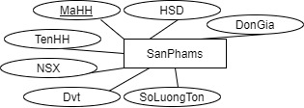

Hình 3.8. Thực thể sản phẩm

b) Nhà cung cấp

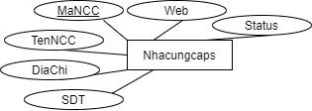

Hình 3.9. Thực thể nhà cung cấp

c) Nhân viên

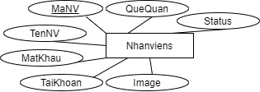

Hình 3.10. Thực thể nhân viên

d) Nhóm sản phẩm

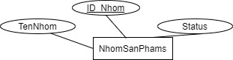

Hình 3.11. Thực thể nhóm sản phẩm

e) Nhà kho

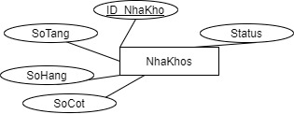

Hình 3.12. Thực thể nhà kho

f) Chi tiết xuất kho

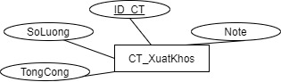

Hình 3.13. Thực thể chi tiết xuất

g) Phiếu xuất

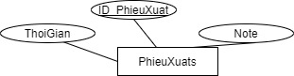

Hình 3.14. Thực thể phiếu xuất

h) Phiếu nhập

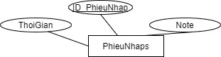

Hình 3.15. Thực thể phiếu nhập

j) Phòng ban

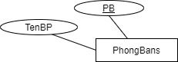

Hình 3.16. Thực thể phòng ban

3.3.1. Sơ đồ thực thể kết hợp

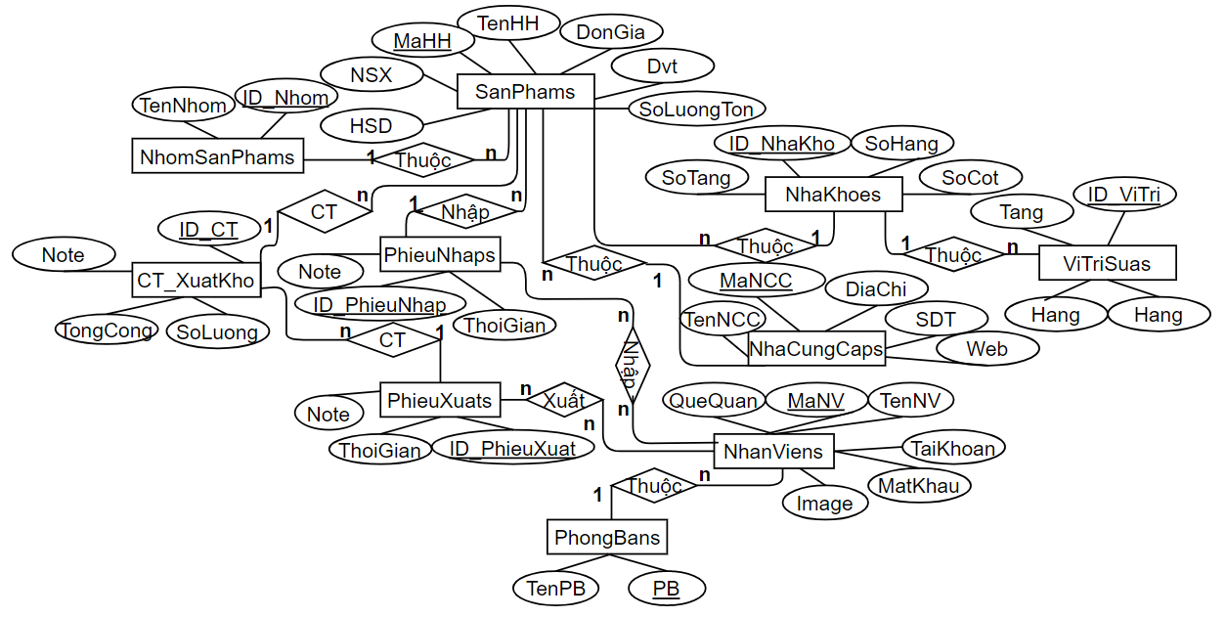

Hình 3.17. Sơ đồ thực thể kết hợp

## 3.4. Đặc tả cơ sở dữ liệu

3.4.1. Từ điển dữ liệu

a) Bảng Nhân viên

|  |  |  |  |  |
| --- | --- | --- | --- | --- |
| NhanViens | | | | |
| **STT** | **Tên Thuộc Tính** | **Kiểu Dữ Liệu** | **Diễn giải** | **Ghi chú** |
| 1 | MaNV | Int | Mã nhân viên | Khóa chính |
| 2 | PB | Varchar(50) | Mã phòng ban | Khóa ngoại |
| 3 | TenNV | Nvarchar(200) | Tên nhân viên |  |
| 4 | QueQuan | Nvarchar(200) | Quên quán |  |
| 5 | TaiKhoan | Nvarchar(200) | Tài khoản |  |
| 6 | MatKhau | Nvarchar(200) | Mật khẩu |  |
| 7 | Image | Nvarchar(200) | Hình ảnh |  |
| 8 | Status | Bit | Tình trạng |  |

Bảng 3.3. Bảng nhân viên

b) Bảng Phòng ban

|  |  |  |  |  |
| --- | --- | --- | --- | --- |
| PhongBans | | | | |
| **STT** | **Tên Thuộc Tính** | **Kiểu Dữ Liệu** | **Diễn giải** | **Ghi chú** |
| 1 | PB | Varchar(50) | Mã phòng ban | Khóa chính |
| 2 | TenBP | Nvarchar(200) | Tên bộ phân |  |

Bảng 3.4. Bảng phòng ban

c) Bảng Sản phẩm

|  |  |  |  |  |
| --- | --- | --- | --- | --- |
| SanPhams | | | | |
| **STT** | **Tên Thuộc Tính** | **Kiểu Dữ Liệu** | **Diễn giải** | **Ghi chú** |
| 1 | MaHH | Varchar(200) | Mã sản phẩm | Khóa chính |
| 2 | ID_NhaKho | Int | Mã Kho | Khóa ngoại |
| 3 | ID_PhieuNhap | Int | Mã phiếu nhập | Khóa ngoại |
| 4 | ID_Nhom | Int | Mã nhóm sản phẩm | Khóa ngoại |
| 5 | TenHH | Nvarchar(200) | Tên sản phẩm |  |
| 6 | NSX | Date | Ngày sản xuất |  |
| 7 | HSD | Date | Hạn sử dụng |  |
| 8 | Dvt | Nvarchar(200) | Đơn vị |  |
| 9 | SoLuongTon | Int | Số lượng tồn |  |
| 10 | Đơn giá | Money | Đơn giá |  |
| 11 | Tang | Int | Vị trị kho Tầng |  |
| 12 | Hang | Int | Vị trí kho Hàng |  |
| 13 | Cot | Int | Vị trí kho Cột |  |
| 14 | Status | Bit | Tình trạng |  |

**Bảng 3.5. Bảng sản phẩm**

d) Bảng Nhóm sản phẩm

|  |  |  |  |  |
| --- | --- | --- | --- | --- |
| NhomSanPhams | | | | |
| **STT** | **Tên Thuộc Tính** | **Kiểu Dữ Liệu** | **Diễn giải** | **Ghi chú** |
| 1 | ID_Nhom | Int | Mã nhóm | Khóa chính |
| 2 | TenNhom | Nvarchar(200) | Tên nhóm |  |
| 3 | Status | Bit | Tình trạng |  |

Bảng 3.6. Bảng nhóm sản phẩm

e) Bảng Nhà cung cấp

|  |  |  |  |  |
| --- | --- | --- | --- | --- |
| NhaCungCaps | | | | |
| **STT** | **Tên Thuộc Tính** | **Kiểu Dữ Liệu** | **Diễn giải** | **Ghi chú** |
| 1 | MaNCC | Int | Mã nhóm | Khóa chính |
| 2 | TenNCC | Nvarchar(200) | Tên nhà cung cấp |  |
| 3 | DiaChi | Nvarchar(200) | Địa chỉ |  |
| 4 | SDT | Varchar(10) | Số điện thoại |  |
| 5 | Web | Nvarchar(200) | Địa chỉ mail |  |
| 3 | Status | Bit | Tình trạng |  |

Bảng 3.7. Bảng nhà cung cấp

f) Bảng Phiếu nhập

|  |  |  |  |  |
| --- | --- | --- | --- | --- |
| PhieuNhaps | | | | |
| **STT** | **Tên Thuộc Tính** | **Kiểu Dữ Liệu** | **Diễn giải** | **Ghi chú** |
| 1 | ID_PhieuNhap | Int | Mã phiếu nhập | Khóa chính |
| 2 | ID_NhanVien | Int | Mã nhân viên | Khóa ngoại |
| 3 | ThoiGian | Datetime | Thời gian |  |
| 4 | Note | Nvarchar(max) | Ghi chú |  |

Bảng 3.8. Bảng phiếu nhập

g) Bảng Phiếu xuất

|  |  |  |  |  |
| --- | --- | --- | --- | --- |
| PhieuXuats | | | | |
| **STT** | **Tên Thuộc Tính** | **Kiểu Dữ Liệu** | **Diễn giải** | **Ghi chú** |
| 1 | ID_PhieuXuat | Int | Mã phiếu xuất | Khóa chính |
| 2 | ID_NhanVien | Int | Mã nhân viên | Khóa ngoại |
| 3 | ThoiGian | Datetime | Thời gian |  |
| 4 | Note | Nvarchar(max) | Ghi chú |  |

Bảng 3.9. Bảng phiếu xuất

h) Bảng Chi tiết xuất kho

|  |  |  |  |  |
| --- | --- | --- | --- | --- |
| CT_XuatKho | | | | |
| **STT** | **Tên Thuộc Tính** | **Kiểu Dữ Liệu** | **Diễn giải** | **Ghi chú** |
| 1 | ID_CT | Int | Mã phiếu xuất | Khóa chính |
| 2 | ID_PhieuXuat | Int | Mã nhân viên | Khóa ngoại |
| 3 | MaHH | Varchar(200) | Mã hàng hóa | Khóa ngoại |
| 4 | SoLuong | Int | Số lượng xuất |  |
| 5 | TongCong | Money | Tiền xuất |  |
| 6 | Note | Nvarchar(max) | Ghi chú |  |

Bảng 3.10. Bảng chi tiết xuất

j) Bảng Vị trí sửa

|  |  |  |  |  |
| --- | --- | --- | --- | --- |
| ViTriSuas | | | | |
| **STT** | **Tên Thuộc Tính** | **Kiểu Dữ Liệu** | **Diễn giải** | **Ghi chú** |
| 1 | ID_ViTri | Int | Mã vị trí | Khóa chính |
| 2 | ID_NhaKho | Int | Mã Kho | Khóa ngoại |
| 3 | Tang | Int | Vị trị kho Tầng |  |
| 4 | Hang | Int | Vị trí kho Hàng |  |
| 5 | Cot | Int | Vị trí kho Cột |  |

Bảng 3.11. Bảng vị trí sửa chữa

k) Bảng Nhà kho

|  |  |  |  |  |
| --- | --- | --- | --- | --- |
| NhaKhoes | | | | |
| **STT** | **Tên Thuộc Tính** | **Kiểu Dữ Liệu** | **Diễn giải** | **Ghi chú** |
| 1 | ID_NhaKho | Int | Mã vị trí | Khóa chính |
| 2 | SoTang | Int | Vị trị kho Tầng |  |
| 3 | SoHang | Int | Vị trí kho Hàng |  |
| 4 | SoCot | Int | Vị trí kho Cột |  |
| 5 | Status | Bit | Tình trạng |  |

Bảng 3.12. Bảng nhà kho

## 3.5. Lược đồ quan hệ

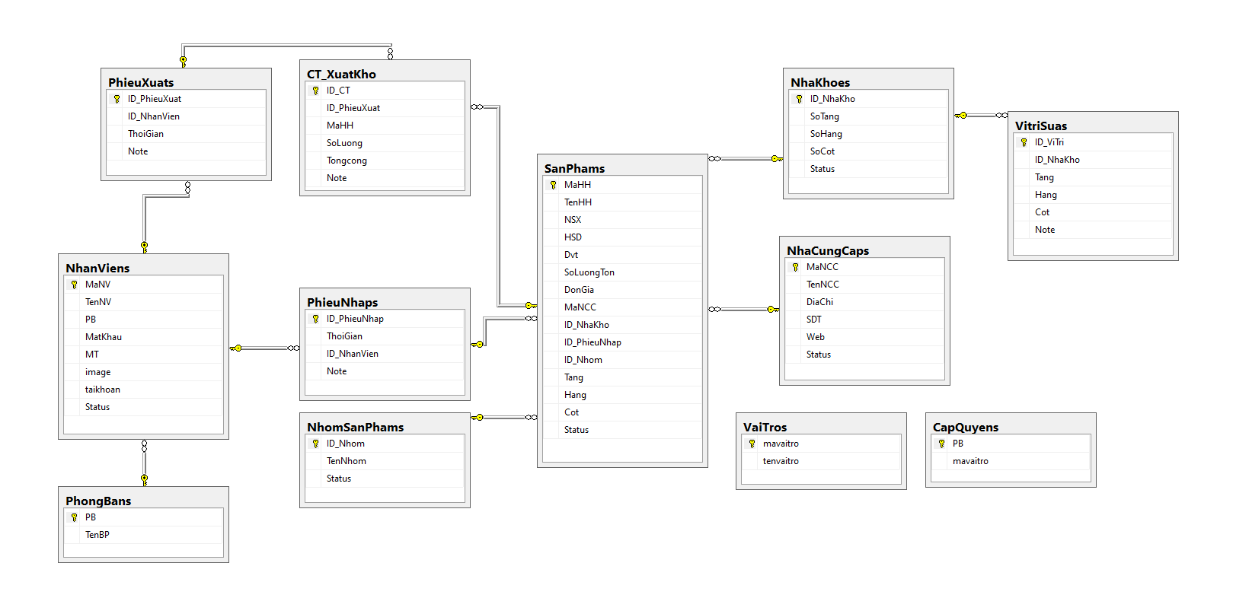

Hình 3.18. Lược đồ quan hệ

## 3.5. Đánh giá

Hoàn thiện quá trình phân tích thiết kế hệ thống, đánh giá các bước sử dụng hệ thống một cách phù hợp để phát triển và triển khai hệ thống.

Chương 4 hoàn thiện sẽ phát triển và triển khai hệ thống, phát triển những thành phần như chương này đã đánh giá bài toán đã đề ra.

# Chương 4

# TRIỂN KHAI HỆ THỐNG

## 4.1. Triển khai hệ thống

4.1.1. Cấu trúc của chương trình

a) Model

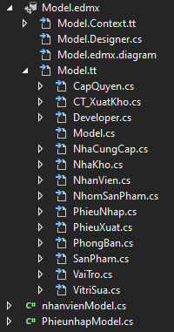

Hình 4.1. Mô tả file Model

b) View

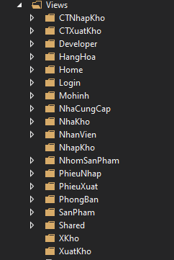

Hình 4.2. Mô tả file View

c) Controller

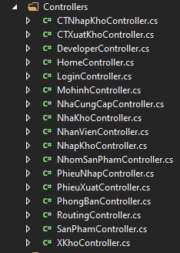

Hình 4.3. Mô tả file Controller

4.1.2. Cấu trúc mã nguồn sử dụng ajax

a) Thêm dữ liệu vào bảng

|  |
| --- |
| $(document).ready(function () {  $("#myInput").on("keyup", function () {  var value = $(this).val().toLowerCase();  $("#myTables tr").filter(function () {  $(this).toggle($(this).text().toLowerCase().indexOf(value) > -1)  });  });  $("#btnSave").click(function () {  SaveData();  });  $("#txtmanv").val("0");  $("#btnAdd").click(function () {  $("#txtmanv").val(0);  $("#txtten").val('');  $("#txtpb").val('');  $("#txtmatkhau").val('');  $("#txtmt").val('');  $("#txttaikhoan").val('');  $("#imgRoom").removeAttr('src');  $("#textName").text('THÊM NHÂN VIÊN');  });  }); |

b) Chỉnh sửa dữ liệu bảng

|  |
| --- |
| function Edit(id) {  $.ajax({  url: '/NhanVien/Send',  dataType: "json",  type: "GET",  contentType: 'application/json; charset=utf-8',  data: { "id": id },  async: true,  processData: true,  success: function (data) {  console.log("data success!");  console.log(data);  $("#txtmanv").val(data.MaNV);  $("#txtten").val(data.TenNV);  $("#txtpb").val(data.PB);  $("#txtmatkhau").val(data.MatKhau);  $("#txtmt").val(data.MT);  $("#txttaikhoan").val(data.taikhoan);  $("#imgRoom").attr('src', "../upload/" + data.image);  $("#Add").modal({ show: true });  $("#textName").text('CẬP NHẬT NHÂN VIÊN:' + data.tennv);  },  error: function (xhr) {  console.log("data error!");  alert("Error!");  },  });  } |

c) Xóa dữ liệu bảng

|  |
| --- |
| function Delete(id) {  console.log(id);  var result = confirm('Bạn có muốn xóa?');  if (result == false) {  return false;  }  $.ajax({  url: '/NhanVien/Delete',  dataType: "json",  type: "GET",  contentType: 'application/json; charset=utf-8',  data: { "id": id },  async: true,  processData: true,  success: function (data) {  if (data.success == true) {  console.log("data success!");  toastr.success(data.message, "Error Alert", { timeOut: 3000 });  location.reload();  }  },  error: function (xhr) {  console.log("data error!");  alert("Error!");  }  });  } |

d) Cập nhật tình trạng

|  |
| --- |
| function ActiveStatus(id) {  $.ajax({  url: "/NhanVien/ChangeStatus",  data: { id: id },  dataType: "json",  type: "POST",  processData: true,  success: function (data) {  console.log(data);  if (data.status == true) {  location.reload();  }  }  });  } |

## 4.2. Hình ảnh giao diện hệ thống

4.2.1. Giao diện đăng nhập

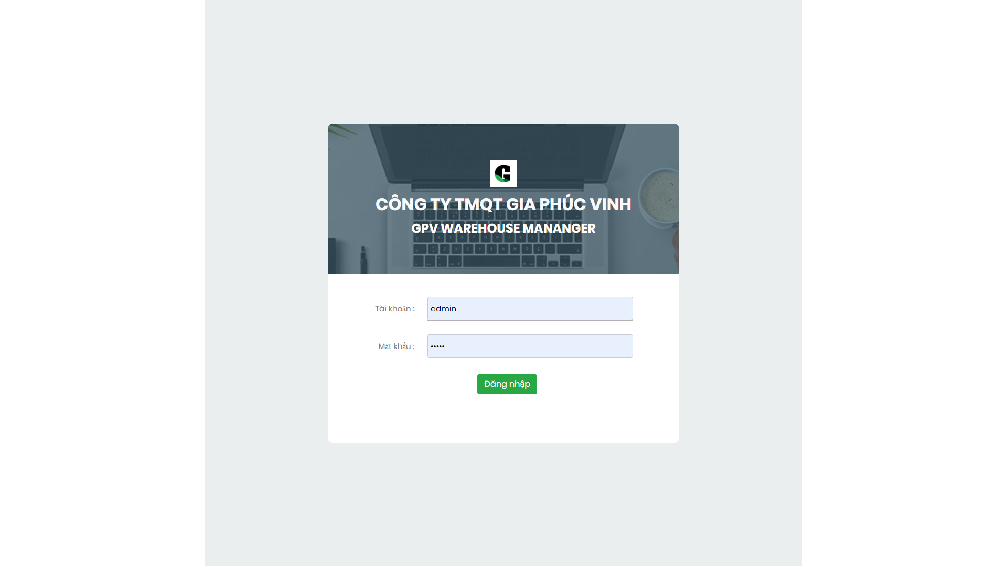

Hình 4.4. Giao diện đăng nhập

Giao diện đăng nhập là giao diện đầu tiên người dùng có thể thao tác trực tiếp với phần mềm Quản lý khi đã được kết nối với cơ sở dữ liệu SQL. Tại đây người dùng sẽ nhập vào tài khoản và mật khẩu tương ứng để đăng nhập vào hệ thống.

4.2.2. Giao diện trang chủ

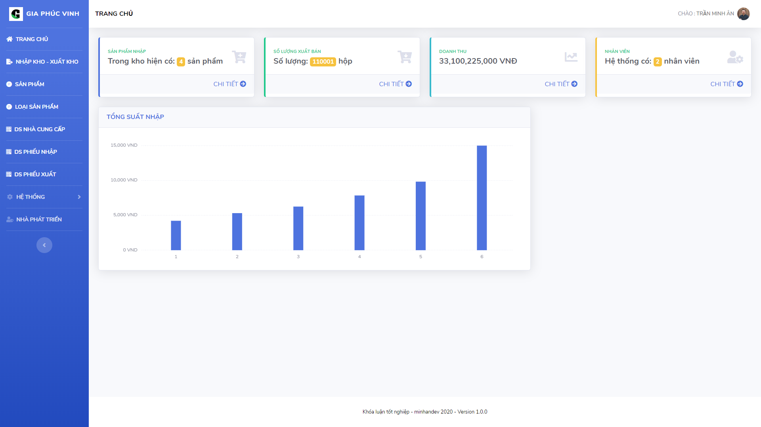

Hình 4.5. Giao diện trang chủ

Sau khi đăng nhập thành công vào hệ thống thì giao diện làm việc chính sẽ hiện lên, trên cùng là phần menu với các chức năng tương ứng, chính giữa là phần hiện thị nội dung làm việc. Và menu làm việc.

4.2.3. Giao diện sơ đồ kho

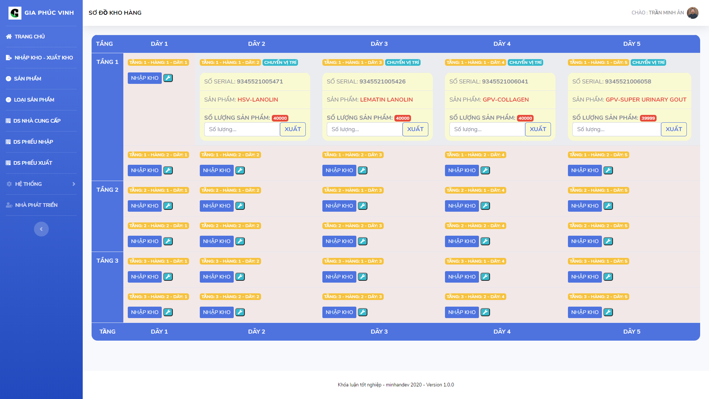

Hình 4.6. Giao diện đăng nhập

Sơ đồ kho: Tại giao diện này sẽ hiển thị mô hình kho dùng cho nhân viên có thể nhập xuất, kiểm tra số liệu sản phẩm tồn tại trong kho.

4.2.4. Giao diện danh sách sản phẩm

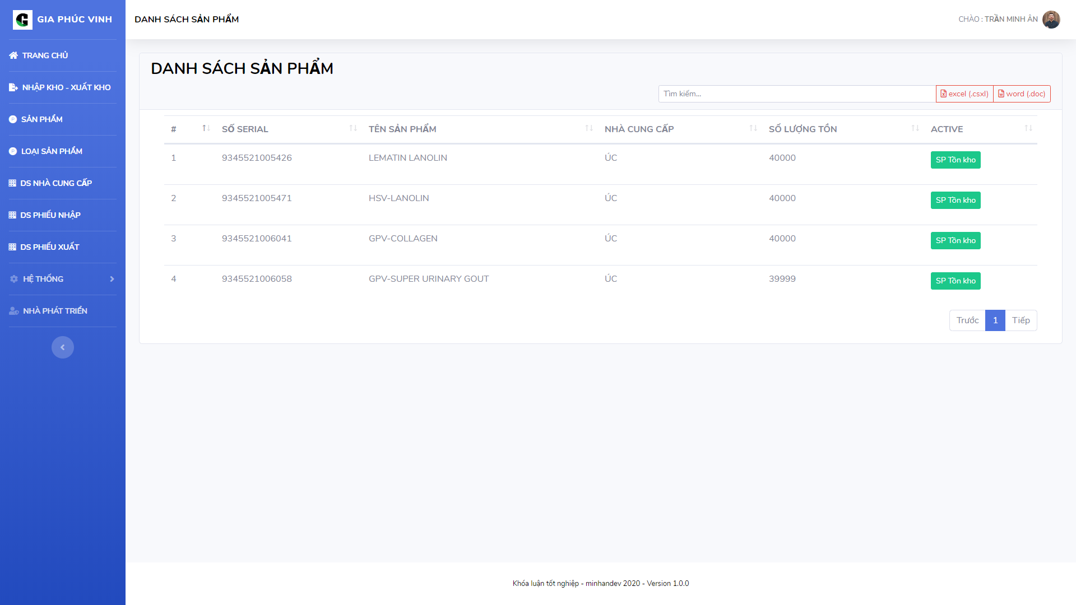 Hình 4.7. Giao diện danh sách sản phẩm

Sản phẩm: Tại giao diện này sẽ hiển thị thông tin sản phẩm, số lượng, có trong mô hình kho dùng cho nhân viên có thể nhập xuất, kiểm tra số liệu sản phẩm tồn tại trong kho.

4.2.5. Giao diện loại sản phẩm

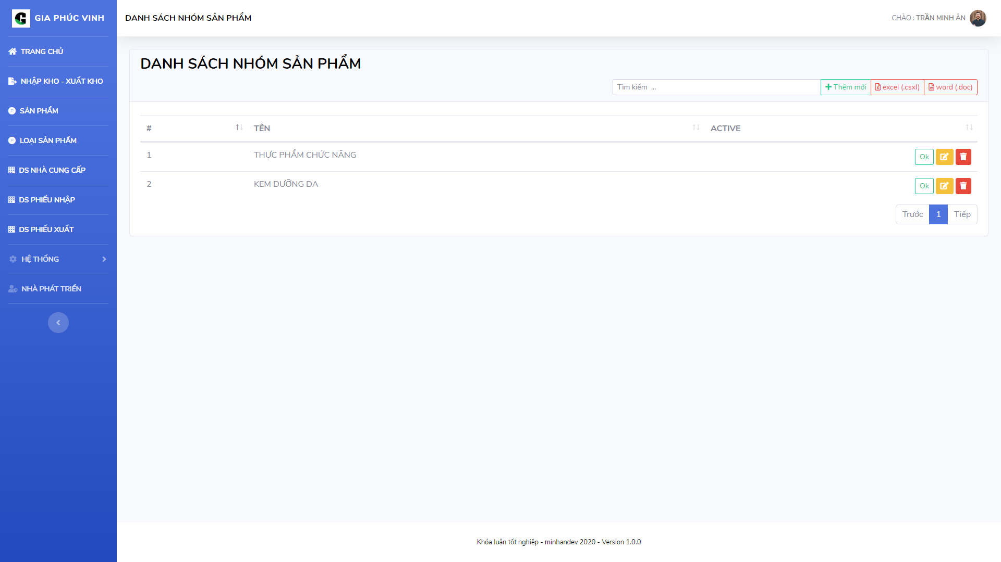

Hình 4.8. Giao diện phân loại sản phẩm

Loại sản phẩm: Tại giao diện này sẽ hiển thị thông tin phân loại sản phẩm, cho nhân viên có thể nhập xuất.

4.2.6. Giao diện nhà cung cấp

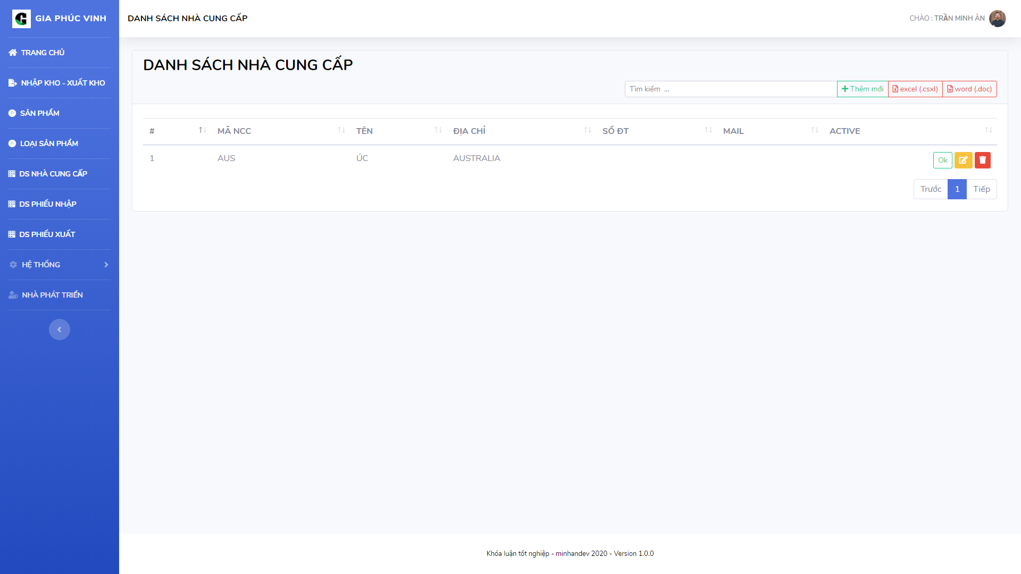

Hình 4.9. Giao diện nhà cung cấp

Nhà cung cấp: Tại giao diện này sẽ hiển thị thông tin phân loại nhà cung cấp sản phẩm cho doanh nghiệp.

4.2.7. Giao diện phiếu nhập

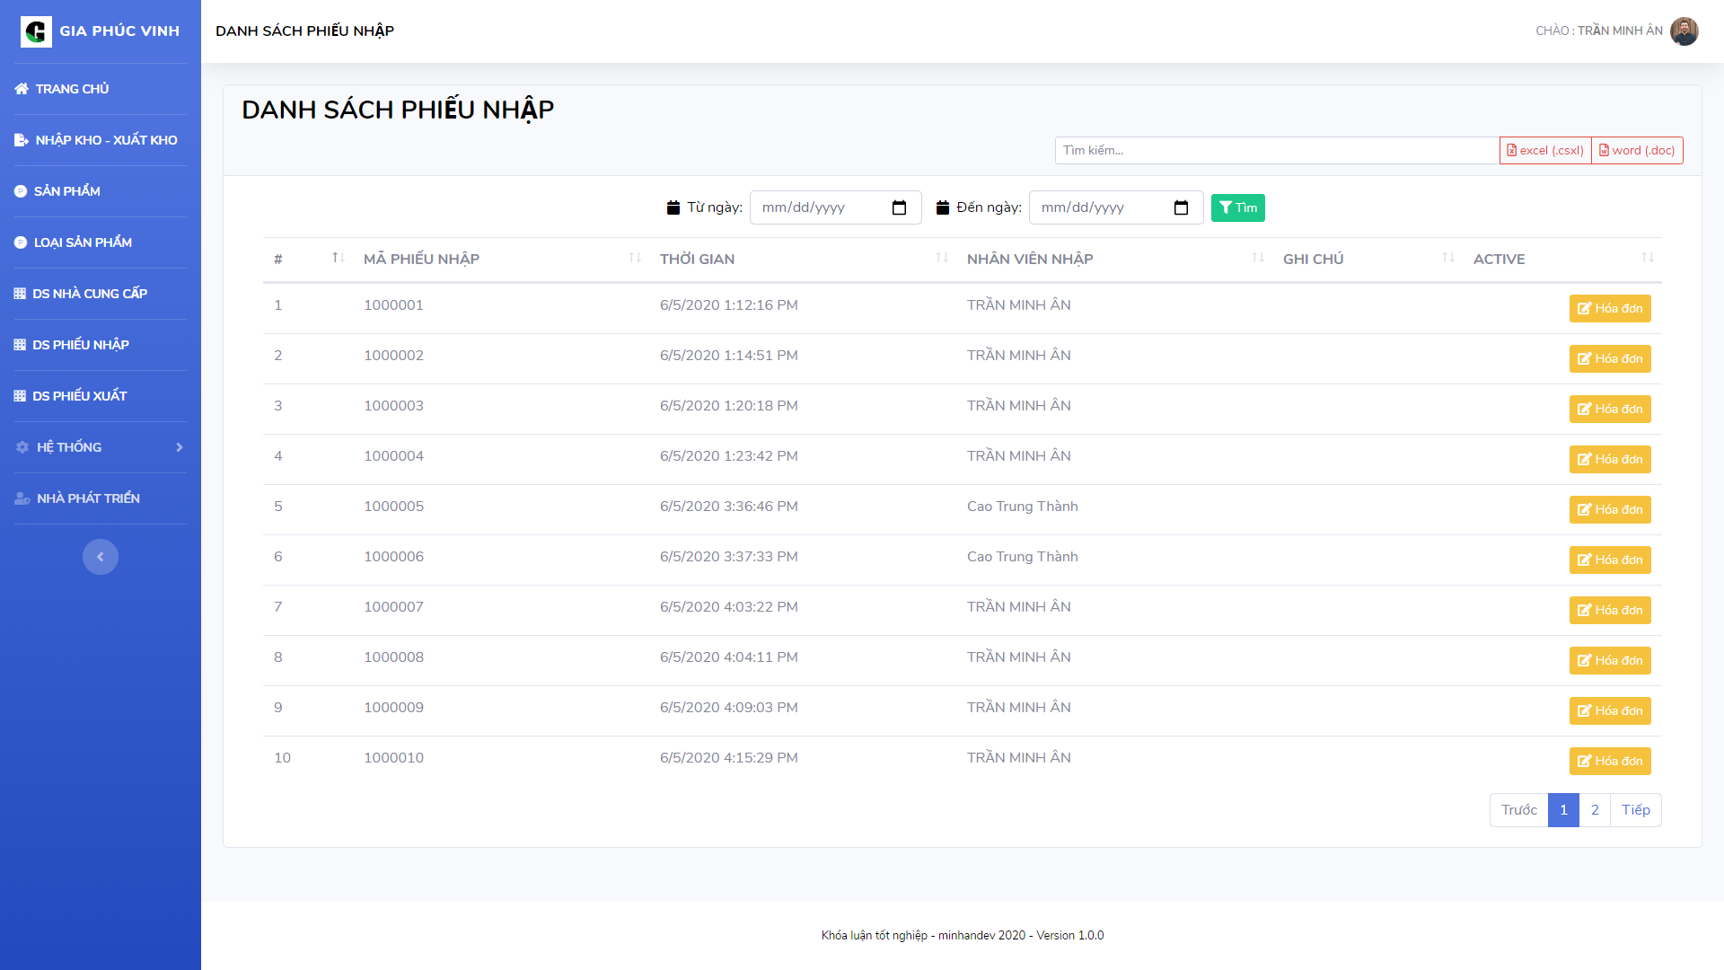

Hình 4.10. Giao diện danh sách phiếu nhập

Danh sách phiêu nhập: Tại giao diện này sẽ hiển thị thông tin danh sách các thông tin số phiếu nhập đã nhập vào trong kho.

4.2.8. Giao diện phiếu xuất

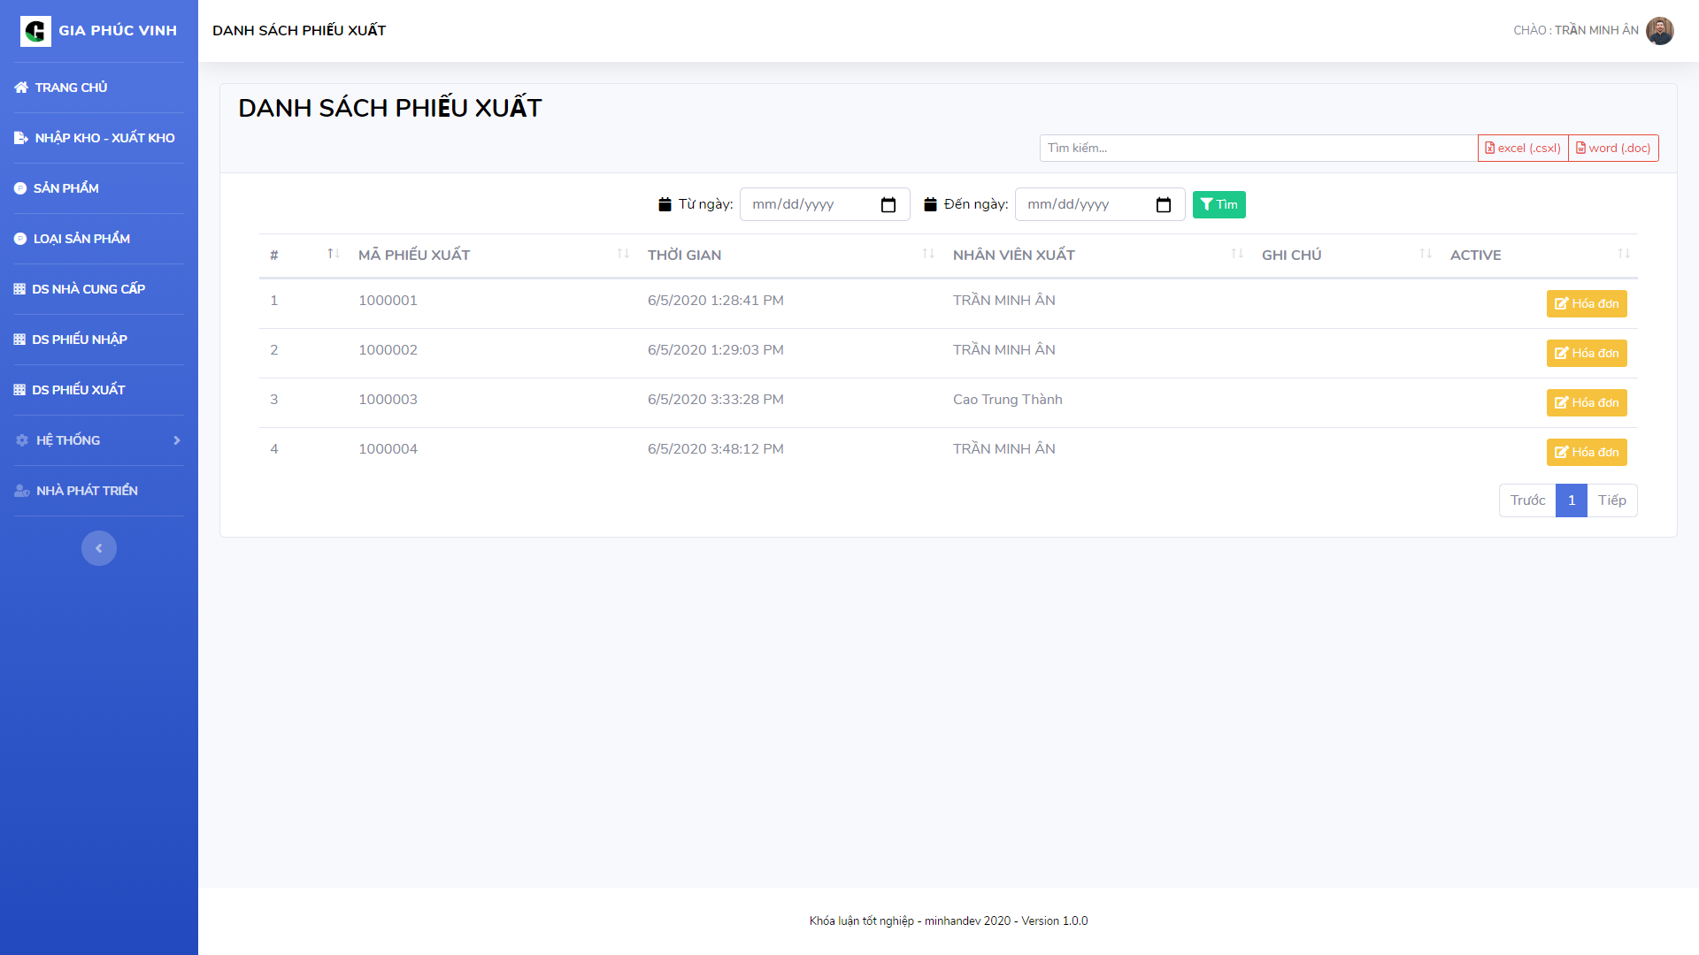

Hình 4.11. Giao diện phiếu xuất

Danh sách phiêu xuất: Tại giao diện này sẽ hiển thị thông tin danh sách các thông tin số phiếu nhập đã xuất kho.

4.2.9. Giao diện danh sách nhân viên

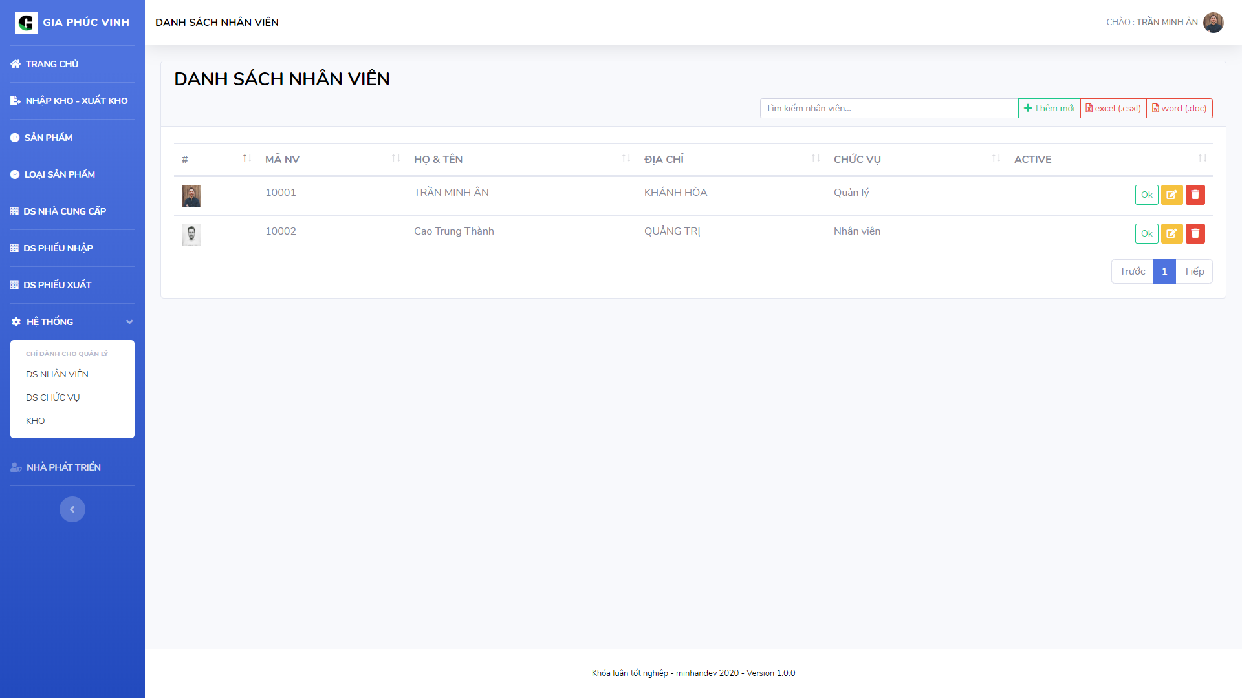

Hình 4.12. Giao diện nhân viên

Danh sách nhân viên: Tại giao diện này sẽ hiển thị thông tin danh sách các thông tin nhân viên trong quá trình sử dụng phần mềm.

4.2.10. Giao diện chức vụ

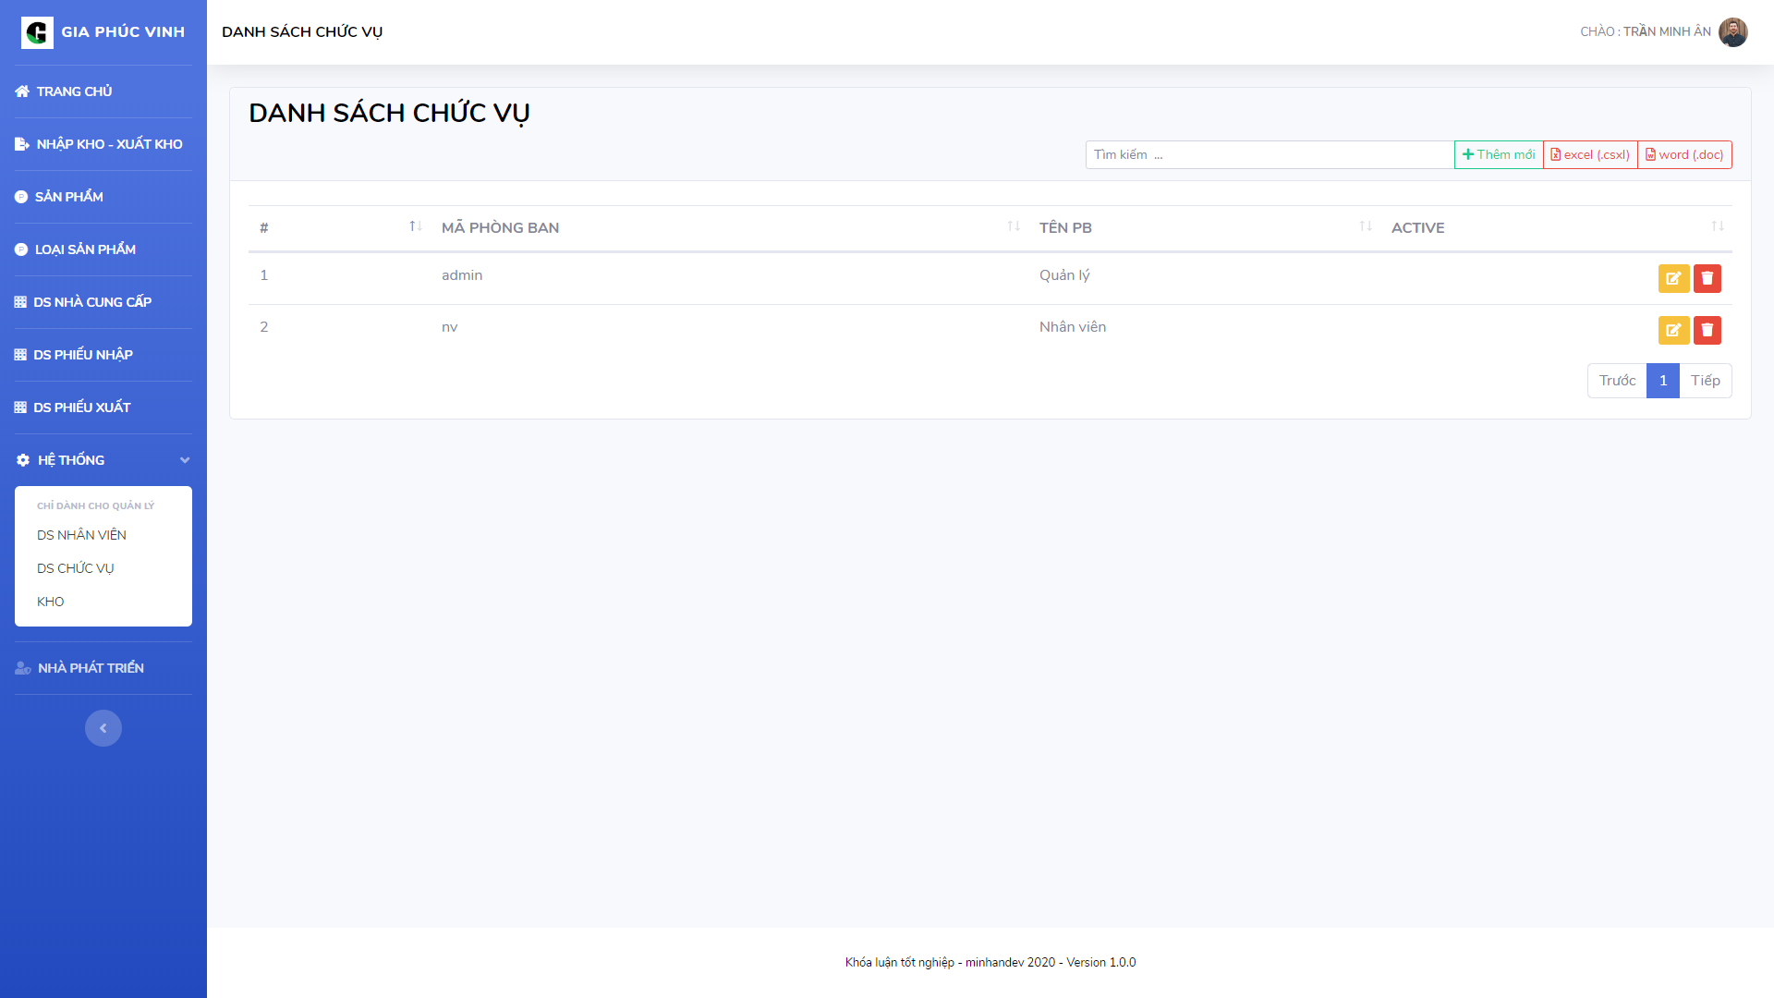

Hình 4.13. Giao diện danh sách phòng ban

Danh sách nhân viên: Tại giao diện này sẽ hiển thị thông tin danh sách các thông tin phòng ban nhân viên trong quá trình sử dụng phần mềm.

4.2.11. Giao diện kho hàng

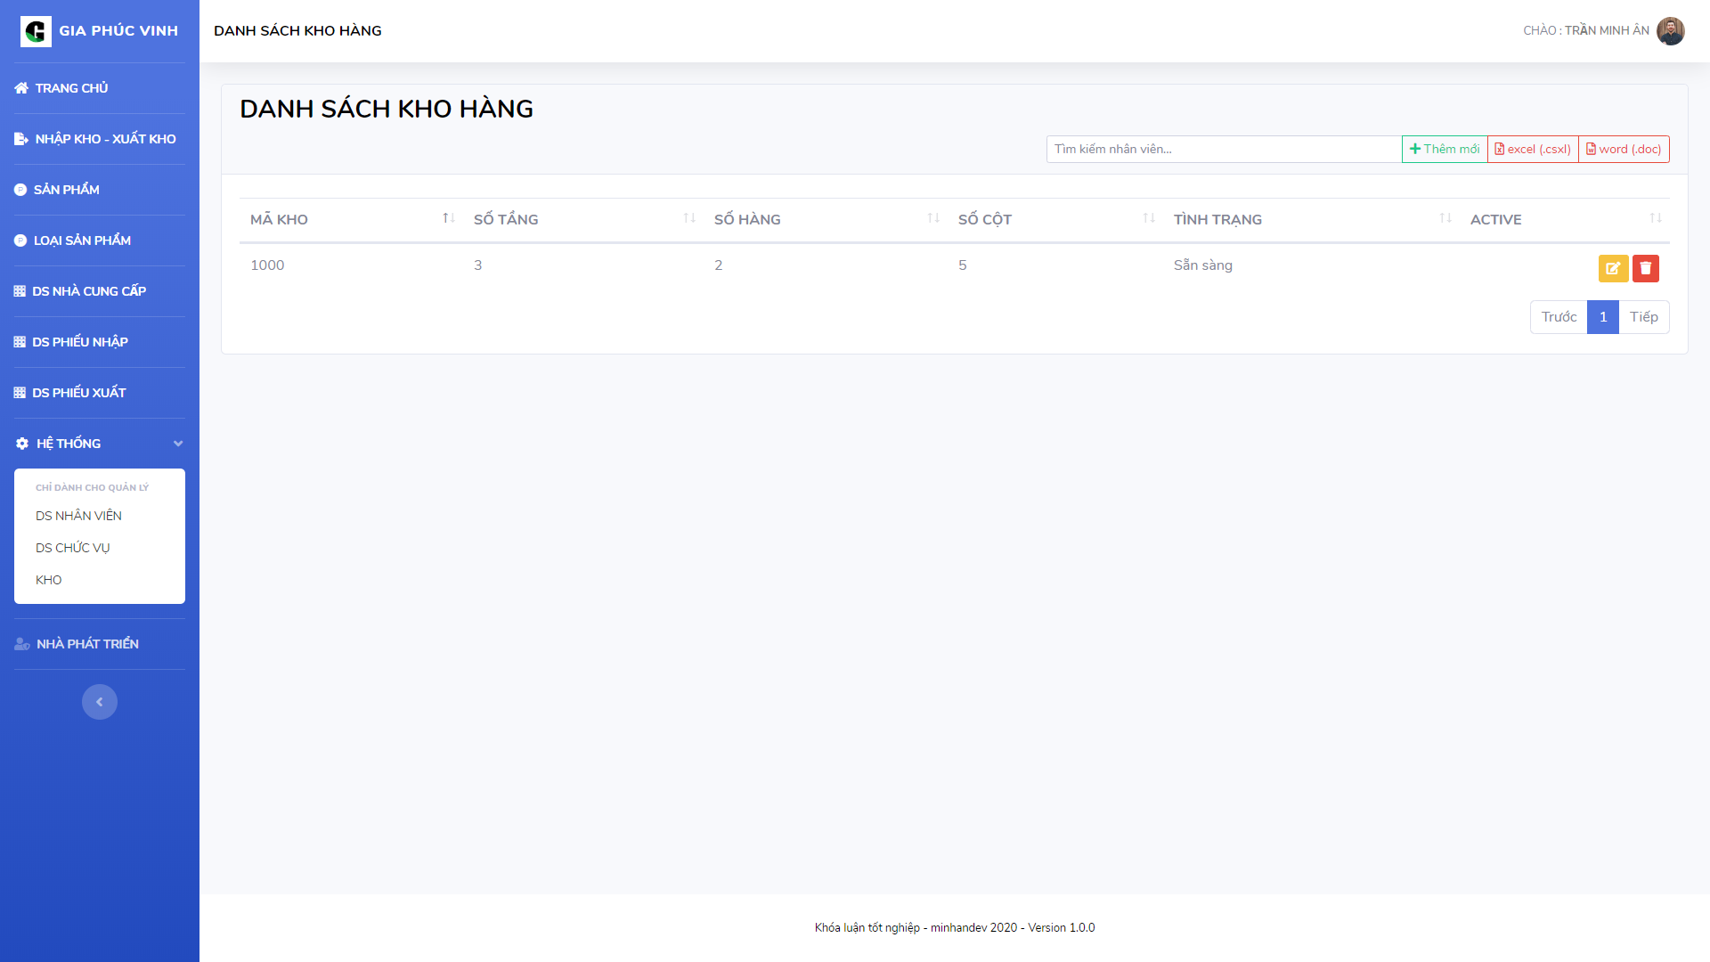

Hình 4.14. Giao diện kho hàng

Danh sách kho hàng: Tại giao diện này sẽ hiển thị thông tin vị trí kho hàng do chính người quản lý cập nhật danh mục kho.

4.2.12. Giao diện xuất thông tin phiếu nhập

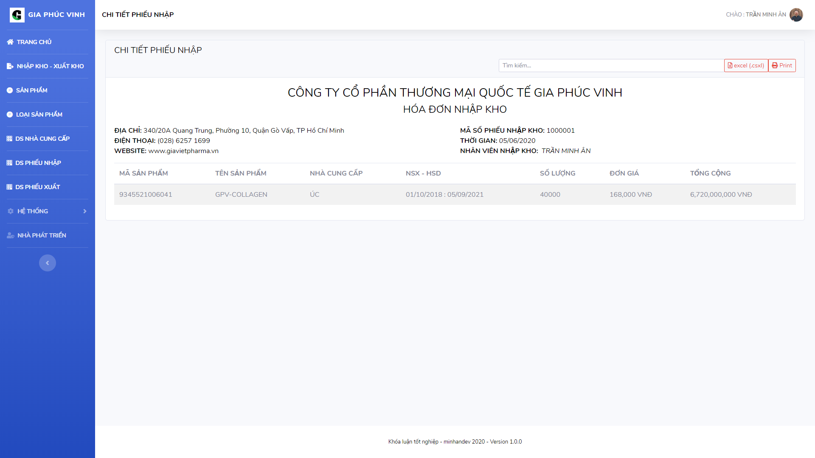

Hình 4.15. Giao diện phiếu nhập

Danh sách: Tại giao diện này sẽ hiển thị thông tin phiếu nhập kho theo số liệu trong khi nhập kho.

4.2.13. Giao diện in phiếu nhập

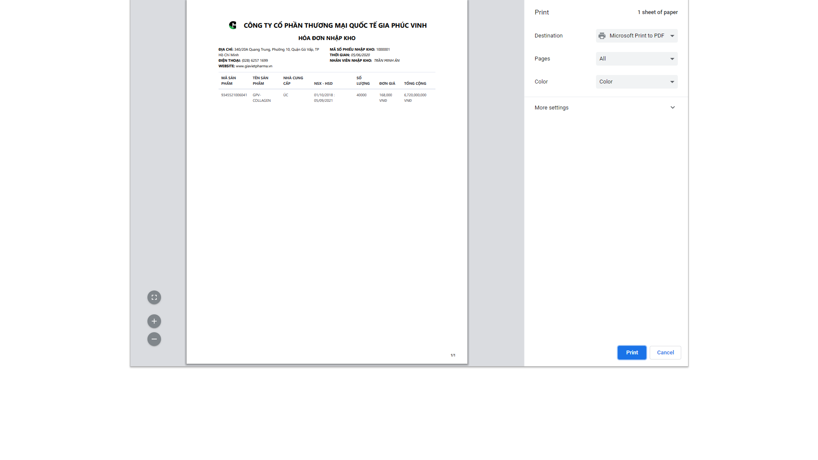

Hình 4.16. Giao diện in phiếu nhập

Xuất phiếu nhập: Tại giao diện này sẽ hiển thị thông tin phiếu nhập kho theo số liệu trong khi nhập kho.

4.2.14. Giao diện phiếu xuất



Hình 4.17. Giao diện phiếu xuất

Xuất phiếu xuất: Tại giao diện này sẽ hiển thị thông tin phiếu xuất kho theo số liệu trong khi xuất kho.

4.2.15. Giao diện thông tin phiếu xuất

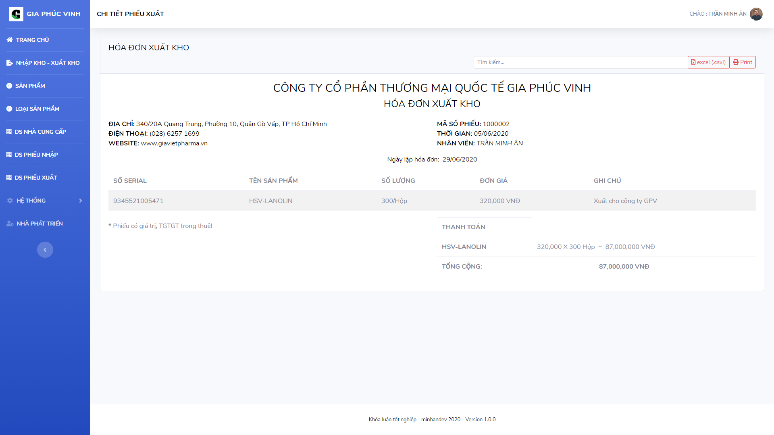

Hình 4.18. Giao diện phân loại sản phẩm

Xuất phiếu xuất: Tại giao diện này sẽ hiển thị thông tin phiếu xuất kho theo số liệu trong khi xuất khi xuất theo mã đơn.

4.2.6. Giao diện in phiếu xuất

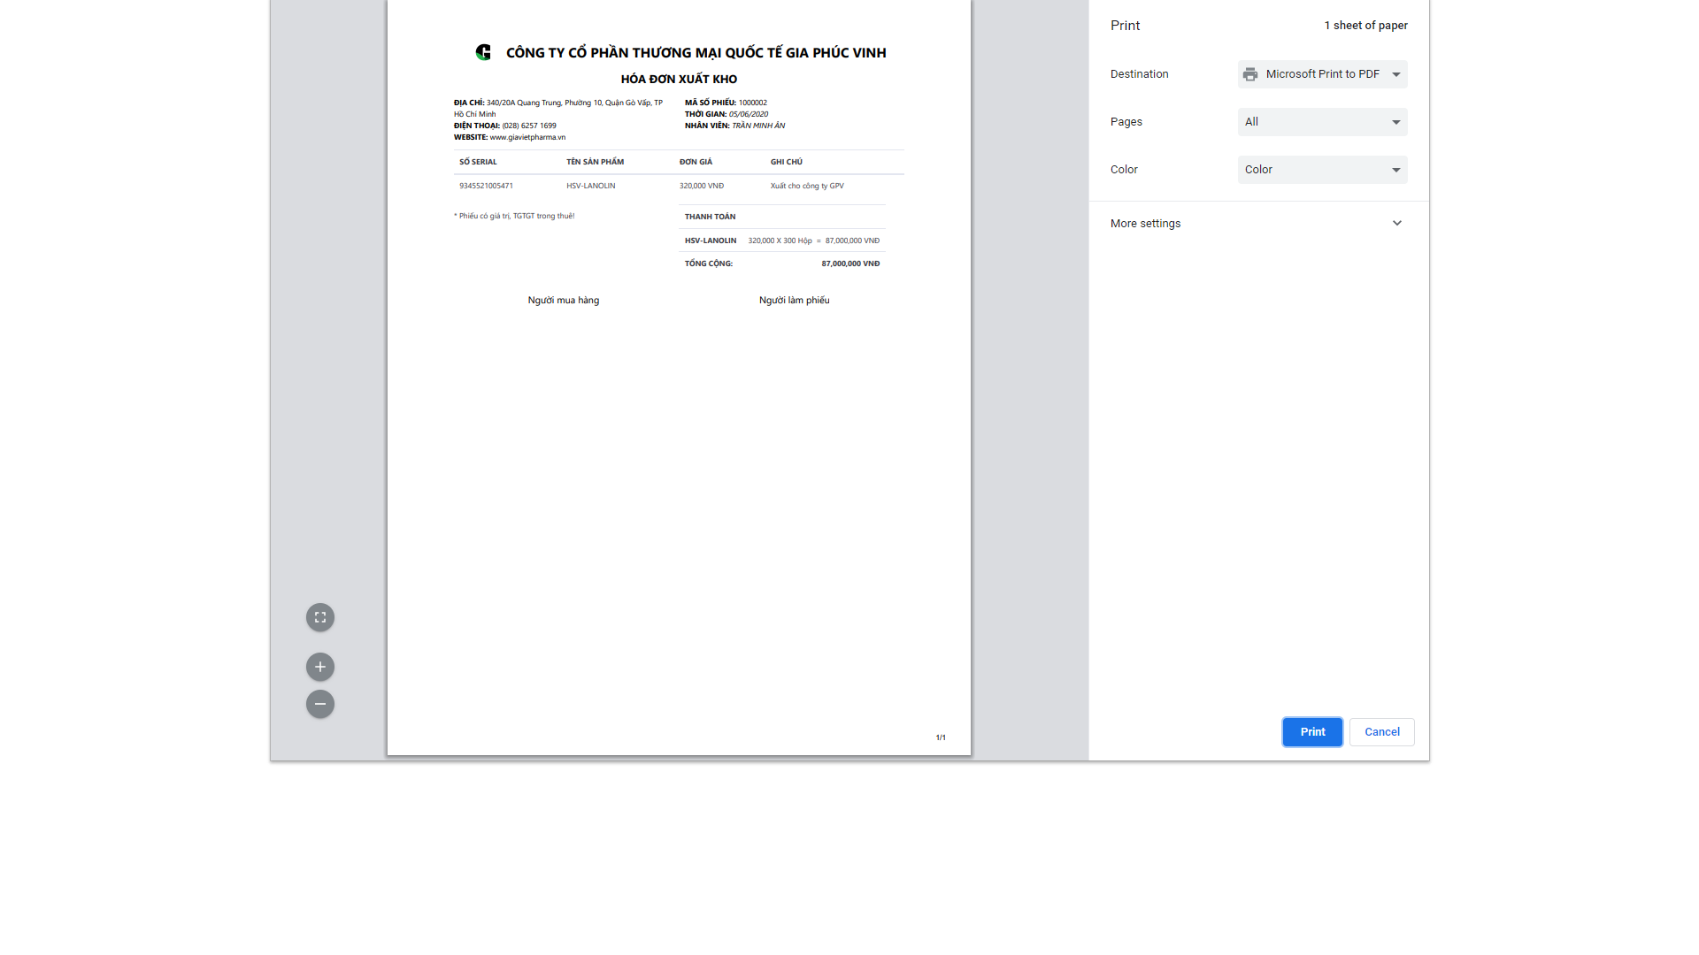

Hình 4.19. Giao diện phân loại sản phẩm

Xuất phiếu xuất và in: Tại giao diện này sẽ hiển thị thông tin phiếu xuất kho theo số liệu trong khi xuất khi xuất theo mã đơn.

# NHẬN XÉT

## 1. Nhận thức sau khi tìm hiểu và triển khai đề tài

a) Nhận xét trong quá trình triển khai đề tài

Trong suốt quá trình tìm hiểu và triển khai, từ lúc bắt đầu đến nay tự tìm hiểu tiếp xúc với những công nghệ thực tế và tôi đã học hỏi được rất nhiều điều bổ cho bản thân, giúp ích cho em rất nhiều cho công việc sau này khi ra trường. Trong thời tìm hiểu, triển khai em nhận thấy rằng trong thời gian học tập tại trường Đại học thông tin liên lạc nguồn kiến mà em được thầy cô truyền đạt đã hỗ trợ rất nhiều trong công việc thực tế khi làm đồ án. Nhờ những kiến thức đó tôi có khả năng tiếp thu tốt hơn và nhanh hơn, trong quá trình làm đồ án em đã hoàn thành các chức năng trong đồ án.

b) Những thuận lợi và khó khăn khi nhận nhiệm vụ được giao

*Thuận lợi:*

Là sinh viên nghành Công nghệ thông tin được học những kiến thức chuyên nghành về công nghệ phần mềm tại trường học đã áp dụng những kiến thức đã học nên công việc cũng trở nên dễ dàng hơn. Đồng thời cùng với công nghệ mới hiểu đúng hơn, làm tốt hơn các công việc trong đồ án, những công nghệ áp dụng đều là kết quả học trong trường.

*Khó khăn:*

Có những phần đòi hỏi cần có chuyên môn kỹ thuật cao chưa đáp ứng hết nhu cầu trong quá trình làm đồ án.

c) Cách giải quyết nội dung đồ án

Khi được giao công việc, em đọc kỹ nội dung và những yêu cầu của công nghệ trong đồ án, tìm hiểu những thứ liên quan đến công nghệ qua mạng Internet, cũng như các kiến thức đã được học. Nếu gặp khó khăn trong việc do thiếu kiến thức, em tìm đến thầy cô bộ môn tại trường hoặc các bạn, anh chị có thâm niên trong công việc đó để được hỗ trợ, quan sát cách làm và giải quyết quyết công việc của họ để học hỏi thêm kinh nghiệm cho chính bản thân.

d) Đánh giá mối liên hệ giữa lý thuyết và thực tiễn

Một số tình huống nảy sinh trong thời gian thực tập sau đây có thể minh chứng rằng cách học ở trường khác với cách giải quyết, xử lý, quản lý… trong công nghệ thực hiện, triển khai đồ án.

Trong quá trình ấy. Những kiến thức này ở trên trường được học về phần lý thuyết, còn trong quá trình tìm hiểu, những lý thuyết này được áp dụng vào đồ án. Lý thuyết và thực hành bổ sung cho nhau. Vì vậy, sau quá trình triển khai, em cảm thấy có thể hiểu biết thêm về công nghệ để có thể đáp ứng trở thành một nhân viên IT sau này.

## 2. Kết luận

Việc làm đồ án là một học phần bắt buộc trước khi kết thúc quá trình học tại trường và bắt đầu áp dụng những kiến thức vào thực tế. Trong khi làm đồ án .Thời gian làm đồ án, đã cho em những kỹ năng, kiến thức bổ ích, giúp tôi hiểu hơn về tầm quan trọng của từng chức năng công việc của mỗi bộ phận trong công nghệ. Được tiếp xúc với các công nghệ và được làm việc với công nghệ thật sự chuyên nghiệp. Với những kiến thức được các thầy cô dạy ở trường, các tài liệu tham khảo cùng với bản thân em chưa có nhiều kinh nghiệm nên không thể tránh khỏi những sai sót, nên rất mong nhận được những nhận xét đóng góp của thầy cô và bạn bè để chuyên đề này được hoàn thiện hơn. Một lần nữa tôi xin chân thành cảm ơn giáo viên hướng dẫn Ths. Đỗ Văn Tuấn đã tận tình giúp đỡ trong thời gian làm đồ án, đã và luôn chia sẽ những thông tin tốt nhất và hướng dẫn tận tình.

# TÀI LIỆU THAM KHẢO

[1] Pro ASP.NET MVC 5, Adam Freeman.

[2] Pro C# 7: With .NET and .NET Core 8th Edition, Kindle Edition.

[3] Microsoft Visual C# Step by Step (Developer Reference) 9th Edition, Kindle Edition.

[4] Bài giảng phân tích thiết kế hệ thống, elearning trường ĐHTTLL.

[5] Bài giảng lập trình C#, elearning trường ĐHTTLL.

[6] <https://dotnet.microsoft.com/apps/aspnet/web-apps>, Giới thiệu webapp sử dụng .Net.

[7] <https://dotnet.microsoft.com/apps/aspnet>, Giới thiệu webapp sử dụng .Net.

[8] <https://www.kiotviet.vn/6-ky-nang-quan-ly-kho-nhat-dinh-phai-co-cua-nhan-vien-kho-hang/>, Kỹ năng xây dựng quản lý kho.

[9] <https://www.w3schools.com/js/js_ajax_intro.asp>, Tham khảo lập trình với ajax.

[10] <https://www.w3schools.com/jquery/default.asp>, Tham khảo lập trình với jquery.

|  |  |
| --- | --- |
| TRƯỜNG ĐH THÔNG TIN LIÊN LẠC  **KHOA CÔNG NGHỆ THÔNG TIN** | **CỘNG HÒA XÃ HỘI CHỦ NGHĨA VIỆT NAM**  **Độc lập - Tự do - Hạnh phúc** |

**PHIẾU NHẬN XÉT KHÓA LUẬN TỐT NGHIỆP**

*(Dành cho giảng viên hướng dẫn)*

**I. Thông tin chung**

- Họ và tên sinh viên: …….TRẦN MINH ÂN…….. MSSV: ...16DC024...

- Lớp: ………DHCN3B…………..…

- Tên đề tài: …Xây dựng phần mềm quản lý kho hàng mỹ phẩm cho công ty thương mại quốc tế GIA PHÚC VINH……………………

- Họ và tên người hướng dẫn: ………Ths. ĐỖ VĂN TUẤN……………….

**II. Nhận xét về khóa luận**

2.1. Nhận xét về hình thức: ……………………………………………………………………………………………………………………………………………………………………………………………………………………………………………………………….

2.2. Tính cấp thiết của đề tài: …………………………………………………….……………………………………………………………………….………………………………………………………………………………………………………………………………….

2.3. Mục tiêu và nội dung: ………………………………………………………..………………………………………………………………………………….…………………………………………………………………….………………………………………………………………………………………………………………………………….

2.4. Tổng quan tài liệu và tài liệu tham khảo: ………………………………………………………………………………………………………………………………………………………………………….…………………………………………………………………………………….

2.5. Phương pháp nghiên cứu: …………………………………………………………………………………………………………………………………….………………………………………………………………………………………………………………….

2.6. Kết quả đạt được:

………………………………………………………………………………………………………………………………………….…………………………………………………………………………….…………………………………………………………………………………………………………………………………………………………………………………………………….

2.7. Kết luận và đề nghị: ………………………………………………………….………………………………………………………………………………….…………………………………………………………………………….………………………………………………………………………………………………………………………….

2.8. Tính sáng tạo và ứng dụng:

………………………………………………..……………………………………………………………………………………………………………………………………………………………………………………………………………

2.9. Các vấn đề cần bổ sung, chỉnh sửa: ………………………………………….……………………………………………………………………………….…………………………………………………………………………………………………………………………………………………………………………………………………………………………

**III. Phần nhận xét tinh thần và thái độ làm việc của sinh viên**

…………………………………………………………………………………….…………………………………………………………………………………………………………………………………………………………………………

…………………………………………………………………………………………………………………………………………………………………………

**IV. Đánh giá**

**1. Đánh giá chung**

**2. Đề nghị** Được bảo vệ:

Không được bảo vệ:

…………………………………………………………………………………….…………………………………………………………………………………………………………………………………………………………………………

|  |  |
| --- | --- |
| ***Người hướng dẫn khoa học***  **ThS. Đỗ Văn Tuấn** | *Khánh Hòa, ngày 01 tháng 07 năm 2020*  *Người thực hiện*  *(Chữ ký, họ và tên)*  Trần Minh Ân |